Parandalimi i insultit cerebral ne pacientet me fibrilacion atrial: nga studimet ne praktiken e perditeshme klinike- Moduli II

Përmbajtja
3. Popullata të vecanta
3.4 Pacientët me fibrilacion atrial dhe përkeqësim të funksionit renal
3.4.1 Epidemiologjia
3.4.2 Evidencat klinike
3.4.3 Rekomandimet e udhëzuesve
3.5 Pacientët e moshuar me fibrialacion atrial
3.5.1 Epidemiologjia
3.5.2 Evidencat klinike
3.5.3 Rekomandimet e udhëzuesve
3.6 Infarkti akut cerebral dhe hemorragjia intrakraniale në pacientët me fibrilacion atrial
3.6.1 Parandalimi dytësor i infarktit akut cerebral dhe atakut ishemik tranzitor (TIA)
në pacientët me fibrilacion atrial
3.6.2 Infarkti cerebral embolik / kriptogjenik (nga shkaqe të panjohura)
3.6.3 Menaxhimi i pacientëve me fibrilacion atrial pas hemorragjisë intrakraniale
3.6.4 Evidencat klinike
4. Aspekte të tjera praktike të përdorimit klinik të NOAC-ëve sipas Udhëzuesit Praktik 2021 të Shoqatës Evropiane të Ritmit të Zemrës
4.1 Në cilat forma të fibrilacionit atrial indikohen NOAC-ët
4.2 Menaxhimi i hemorragjisë nën terapinë me NOAC
4.2.1 Aspekte të përgjithshme
4.2.2 Hemorragjia kërcënuese për jetën ose hemorragjia në një zonë kritike
4.2.3 (Ri-)fillimi i antikoagulimit pas hemorragjise ekstrakraniale
4.2.4 Masat që duhen marrë në konsideratë në rast të një mbidoze (të dyshuar) pa
hemorragji ose një test koagulimi që tregon një rrezik të mundshëm hemorragjie.
4.3 Pacientët që kërkojnë një ndërhyrje kirugjikale urgjente
4.4 Pacientët që i nënshtrohen një procedure të planifikuar invazive, kirurgjisë ose ablacionit
4.4.1 Konsiderata të përgjithshme
4.4.2 Kohët e ndërprerjes bazuar në klasifikimet e rrezikut për hemorragji
4.4.3 Bridging (Kalimi)
4.4.4 Rinisja e terapisë NOAC pas një procedure invazive
4.4.5 Konsiderata të veçanta për procedurat e ablacionit të fibrilacionit atrial
4.4.6 Konsiderata të veçanta për procedurat e kardiokirurgjisë

Shkurtimet
ACC - Kolegji Amerikan i Kardiologjisë (ang. American College of Cardiology);
ACT – koha e koagulimit e aktivizuar (ang. activated clotting time)
AHA - Shoqata Amerikane e Zemrës (ang. American Heart Association)
ARN - Nefropatia e lidhur me antikoagulimin (ang. Anticoagulation Related Nephropathy)
ARR - Reduktimi i Riskut Absolut (ang. Absolute Risk Reduction)
ASA - Acid acetilsalicilik
BID - Dy here ne dite (lat. Bis In Die)
DAPT - Terapi me dy antiagregantë (ang. Dual Antiplatelet Therapy)
DM - Diabetes Mellitus
CHADS₂ -Sistem i mëparshëm pikëzimi i përdorur për të vlerësuar riskun për insult në pacientët me fibrilacion atrial
CHA₂DS₂-VASC Sistem pikëzimi i përdorur për të vlerësuar riskun për insult në pacientët me fibrilacion atrial
CI - Confidence interval
CHF - Congestive Heart Failure
CrCl - Creatinine Clirens
CT - Computed Tomography
CV - kardiovaskulare (ang. Kardiovaskulare)
C2HEST [CAD – Coronary Artery disease /COPD- Sëmundje të Arterieve Koronare - Chronic obstructive pulmonary disease – Sëmundje pulmonare obstructive kronike] (1 pikë secili), Hipertension (1 pikë), Të moshuar (>_75 vjeç, 2 pikë), Insuficiencë kardiake sistolike (2 pikë) dhe sëmundja e tiroides (hipertiroidizmi, 1 pikë]
dTT/ecarin – koha e trombines se holluar/ koha koaguluese e ekarines (ang.diluted thrombin time/ ecarin cloting time)
EACTS - Shoqata Evropiane për Kirurgjinë Kardio-Thorakale (ang. European Assotiation for Cardio-Thoracic Surgery)
EKG - Elektrokardiogramë
ES - Emboli Sistemike
ESC - Shoqata Evropiane e Kardiologjisë (ang. European Society of Cardiology)
FA - Fibrilacioni Atrial
FAJV – Fibrilacioni atrial jo-valvular
FAV -Fibrilacioni atrial valvular
FFP – Plazem e ngrire rishtas (ang. Fresh Frozen Plasm)
GFR - shkalla e filtrimit glomerular (Glomerular Filtration Rate)
GI - Gastrointestinal
HAS – BLED Sistem pikëzimi i përdorur për të vlerësuar rikun për hemorragji në pacientët kandidatë për terapi me antikoagulantë
Hb – hemoglobina
HfpEF – insuficience kardiake me fraksion te ruajtur injektimi (ang. Heart Failure with Preserve Injection Fraction)
HR - Hazard ratio
HRS - Shoqata e Ritmit të Zemrës (ang. Heart Rhythm Society).
HTA - Hipertension Arterial
ISTH – Shoqata Nderkombetare e Trombozes dhe e Hemostazes (ang.International Society of Thrombosis and Heamostasis)
ICH - hemorragji intrakraniale (ang. intracranial hemorrhage)
IDF - Federata Ndërkombëtare e Diabetit (ang. International Diabetes Federation)
IKK - Insuficiencë Kardiake Kongjestive (ang. Congestive Heart Failure (CHF))
IM - Infarkt Miokardi
INR - ang. International Normalized Ratio
LAA - Apendiksi i Atriumit te Majte (ang. Left Atrium Apendix)
LMWH – helarinat me peshe molekulare te ulet (ang. Low Molecular Weight Heparins)
MACE - ngjarje të padëshiruara madhore kardiake (ang. Major Adverse Cardiac Event)
MRI - Imazheria me ane te rezonances magnetike (ang. Magnetic Resonance Imagaing)
NIHSS - Sistem pikëzimi i përdorur për kuantifikimin e ashpërsisë së insultit (ang. National Institutes of
Health Stroke Scale)
NOAC - Antikoagulantët e rinj oralë (ang. Neë Oral Anticoagulants) ose antikoagulantet orale jo antagonistë të vitamines K (ang. NOAC – Non-vitamin K antagonist oral anticoagulants)
NSAID – antiinflamatoret josteroidike (ang. Non Steroidal AntiInflamatory Drugs)
NYHA - Klasifikim për të vlerësuar ashpërsinë e simptomave të insuficiencës kardiake (ang. New York Heart Association)
OTC – barna pa recete (ang. Over the Counter)
OAC - Antikoagulant oral (ang. Oral AntiCoagulant)
PCC – kompleksi i protrombinazes komplekse (ang. Protrombinase Complex Concentrate)
PCC – kompleksi i protrombinazes komplekse i aktivizuar (ang. Protrombinase Complex Concentrate activated)
PCI - ndërhyrjes koronare perkutane (ang. Percutaneous Coronary Intervention)
PT – koha e protrombines (prothrombine time)
aPTT - koha e protrombines e aktivizuar (activated prothrombine time)
PY - paciente vite (ang. stat. patient year)
Qd - nje here ne dite (lat. quaque die)
RCT- Studime klinike rastesore (ang. Randomised Clinical Trials)
RRR - Reduktimi i Riskut Relativ (ang. Relative Risk Reduction)
SAK - Sëmundje të arterieve koronare
SNQ - Sistemi Nervor Qendror
SRK - Sëmundje Renale Kronike
STEMI - infarkti i miokardit me ngritje të segmentit ST
TAVI – implantimi i valvulës aortale me transkateter (ang. Transcatheter Aortic Valve Implantation),
TEE – ekokardiogarfi transezofageale (ang. TransEsophageal Echocardiography)
TIA - atak ishemik tranzitor (ang. Transitient Ischemic Atack)
TIMI - Tromboliza në Infarkt Miokardi (ang. Thrombolisis in Miocardial Infarction)
TSP - punksionit transseptal (ang. Transseptal punction)
TT – koha e trombines (ang. thrombine time)
TTE - ekokardiograma transtorakale (ang. TransThoracic Echocardiogram)
TTR - koha brenda kufirit terapeutik (ang. Time in Therapeutic Range)
T2DM - diabet melitus tip 2
UFH – heparine e pafraksionuar (unfraxionated heaprin)
VKA - antivitamikët K (ang. Viatmin K Antagonist)
VM - ventrikuli i majte
WBC – qelizat e bardha te gjakut (ang. White Blood Cell)

3.4 Pacientët me fibrilacion atrial dhe përkeqësim të funksionit renal

3.4.1 Epidemiologjia
Përkeqësimi i funksionit renal është veçanërisht shqetësues në pacientët me fibrilacion atrial, sepse dëmtimi i veshkave rrit mundësinë e një ngjarjeje shkatërruese trombotike.(150,172,173)
Akoma më shqetësues është fakti që fibrilacioni atrial rrit rrezikun e rënies së funksionit renal, duke i bërë pacientët me fibrilacion atrial më të prirur të vuajnë pasojat e rënda që shoqërojnë përkeqësimin e funksionit renal.(174,175)
Fatkeqësisht, kur një pacient ka mosfunksionim të veshkave, ka të ngjarë të përkeqësohet nëse ai gjithashtu ka fibrilacion atrial. Pacientët me fibrilacion atrial dhe sëmundje renale kronike (SRK) kishin mbi 3 herë më shumë gjasa të përparonin në sëmundje renale të stadit përfundimtar krahasuar me ata pa fibrilacion atrial (raporti i rregulluar i rrezikut [HR]=3,2; intervali i besimit 95% [CI] 1,9 –5.2)(176)

Për ta komplikuar më tej tablonë dhe për të theksuar nevojën për të marrë parasysh funksionin e veshkave, duhet theksuar se pacientët me fibrilacion atrial që trajtohen me antikoagulantë mund të jenë në rrezik të vuajnë nga një shkallë e përshpejtuar e rënies së funksionit renal për shkak të nefropatisë të shkaktuar nga antikoagulimi (ARN – Anticoagulation Related Nephropathy).(177) Nefropatia e shkaktuar nga antikoagulimi (ARN), e cila matet me zhvillimin e disa lloj dëmtimesh renale si psh dëmtimi akut i veshkave (AKI –Acute Kidney Injury), është një efekt anësor zakonisht i padiagnostikuar i terapisë me antikoagulantë dhe shoqërohet me një rrezik në rritje të mosfunksionimit renal dhe vdekshmërisë nga të gjitha shkaqet.(178) Shumica e studimeve mbi nefropatinë e shkaktuar nga antikoagulimi janë fokusuar pothuajse ekskluzivisht në antagonistët e vitaminës K (VKA); megjithatë, së fundmi ka pasur raportim rastesh dhe studime mbi kafshët që hetojnë nefropatinë e shkaktuar nga NOAC-ët.(177-178)

Faktorizimi në diabet
Përafërsisht 3 nga 10 pacientë me fibrilacion atrial kanë gjithashtu diabet. (160) Kur është i pranshëm në pacientët me fibrilacion atrial, diabeti paraqet veçanërisht një situatë serioze dhe duhet të merret parasysh në të gjitha vendimet klinike. Diabeti, jo vetëm që rrit rrezikun e një pacienti për insult cerebral me 1.7 herë, por është gjithashtu një faktor kryesor rreziku për uljen e funksionit renal. Në mënyrë alarmante, funksioni i veshkave bie dy herë më shumë te njerëzit me diabet sesa te njerëzit pa diabet. (179,180)
Me diabetin që çon në një rrezik të shtuar për insult cerebral dhe dëmtim të veshkave në pacientët me fibrilacion atrial, prania e diabetit shoqërues është një variabël i rëndësishëm për t'u marrë parasysh gjatë menaxhimit të këtyre pacientëve me rrezik të lartë.(181-183)

3.4.2 Evidenca klinike
Në një analizë të ndjeshmërisë, rivaroxaban dhe dabigatran ulën ndjeshëm rrezikun e një rënie prej ≥30% të shkallës së filtrimit glomerular (eGFR) dhe të dëmtimit renal akut krahasuar me varfarinën në pacientët me fibrilacion atrial.
Akoma më i rëndësishëm është fakti që përfitimi i vërejtur me NOAC në ruajtjen e funksionit renal ishte gjithashtu i dukshme në pacientët me fibrilacion atrial dhe diabet, të cilët kishin më pak gjasa të kishin një rënie prej ≥30% në shkallën e filtrimit glomerular (eGFR) ose dëmtimin akut të veshkave nëse merrnin rivaroxaban ose dabigatran në vend të varfarinës.
Për më tepër, rivaroxaban ishte i vetmi NOAC që reduktoi rrezikun e dyfishimit të vlerave të kretininës në serum krahasuar me varfarinën.(184)

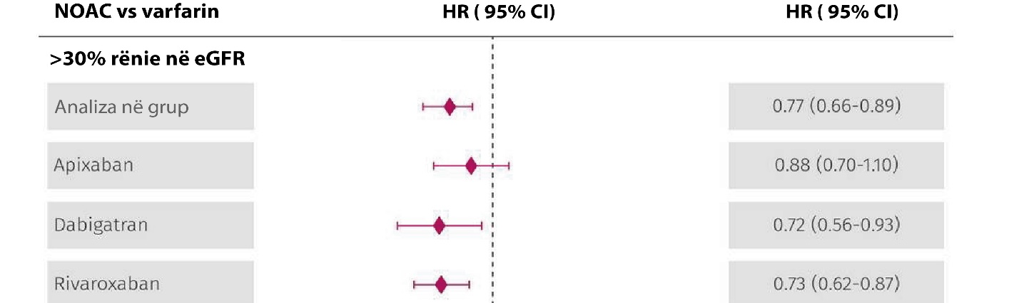

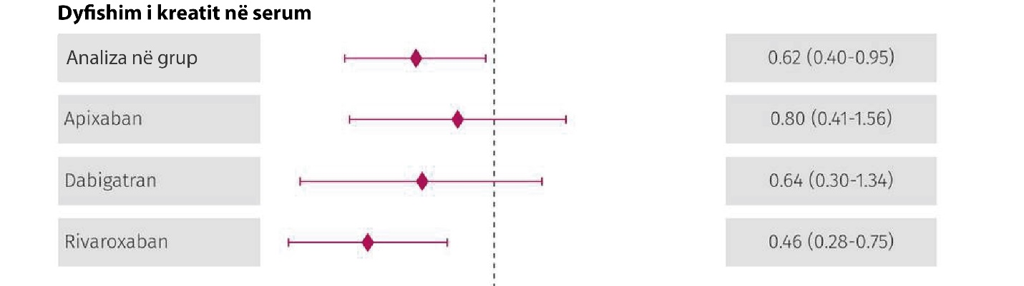

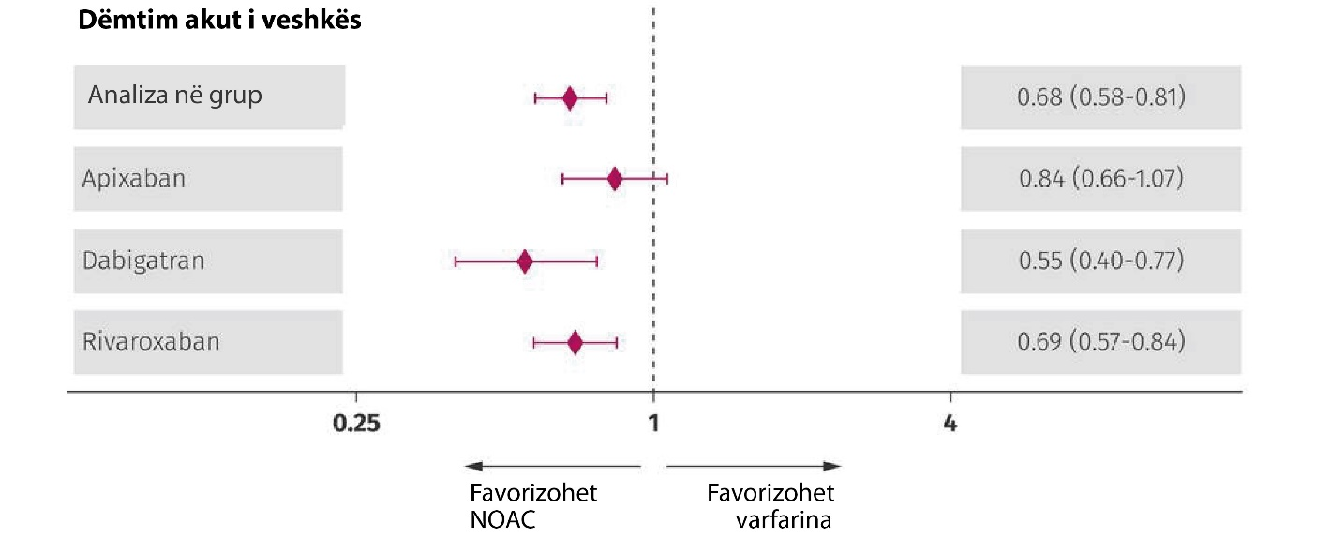

Data baza MarketScan në ShBA
Një studim analizoi të dhënat e bazës së të dhënave MarketScan në ShBA tek pacientët me fibrilacion atrial të cilët nuk kishin marrë antikoagulantë oralë ≥12 muaj përpara se të fillonin rivaroxaban (n=36,318) ose varfarinë (n=36,281).(185,186) Pacientët e trajtuar me rivaroxaban kishin më pak gjasa të vuanin nga dëmtimi akut renal, të kalonin në stadin e 5-të të SRK ose të kishin nevojë për dializë në krahasim me pacientët që merrnin varfarinë.(185,186)
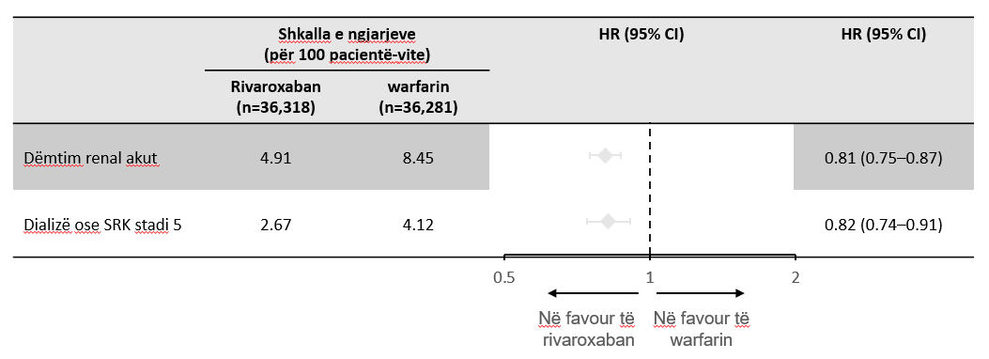

CALLIPER
Studimi CALLIPER analizoi të dhënat e pacientëve me fibrilacion atrial nga një tjetër databazë shëndetësore në ShBA. U përzgjodhën pacientë që s’kishin përdorur kurrë më parë varfarinë ose rivaroxaban dhe që tashmë ishin diagnostikuar me SRK të fazës III ose IV. Studimi përfshiu 1466 pacientë që kishin filluar me një dozë të reduktuar të rivaroxaban (15 mg një herë në ditë) dhe 5906 pacientë që morën varfarinë. Krahasuar me varfarinën, rivaroxaban u shoqërua me një reduktim të konsiderueshëm prej 47% të rrezikut të përkeqësimit të funksionit renal (HR=0.53; 95% CI 0.35-0.78). Për më tepër, në një nënanalizë të afërsisht 50% të pacientëve me diabet shoqërues, rivaroxaban reduktoi konsiderueshëm (me 50%) rrezikun për rënie të funksionit renal në krahasim me varfarinën (HR=0.50; 95% CI 0.30-0.83 ).(187)
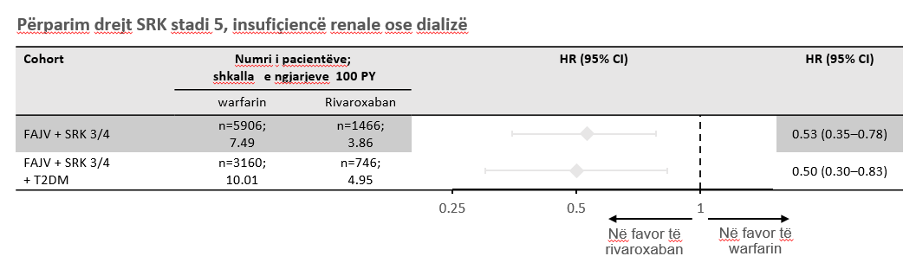
PY –Patient-Year (pacientë-vite)
Rezultatet renale në pacientët me FA dhe sëmundje renale në studimin CALLIPER (187)

RELOADED
Studimi RELOADED analizoi të dhënat e pacientëve me fibrilacion atrial dhe sëmundje renale nga një bazë të dhënash shëndetësore gjermane, që filluan rivaroxaban (n=5121), apixaban (n=4750), edoxaban (n=682) ose fenprokumon VKA (n=7289).(188) Në pacientët me sëmundje renale ekzistuese, rivaroxaban dhe apixaban u shoqëruan me një efekt të dobishëm në problemet renale në krahasim me fenprokumonin. Nuk kishte të dhëna të mjaftueshme për të kryer analizën e plotë për edoxaban. (188)

Rezultatet në pacientët me fibrilacion atrial dhe sëmundje renale në studimin RELOADED (188)

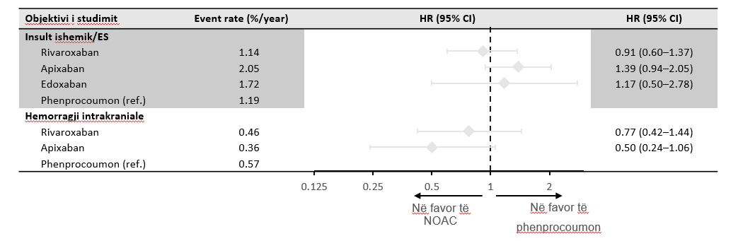

3.4.3 Udhëzimet e trajtimit
Udhëzuesit evropianë dhe amerikanë rekomandojnë përdorimin e NOAC si të preferuar ndaj VKA-ve për të reduktuar rrezikun e insultit cerebral në pacientët me fibrilacion atrial (përveç pacientëve me rrezik të ulët për insult cerebrale [sipas CHA₂DS₂-VASc score] ose pacientëve që kanë kundërindikim për terapinë me antikoagulantë). (62,123)

Në dritën e provave që mbështesin efektet e NOAC-ëve në ruajtjen e funksionit renal, udhëzimet e Kolegjit Amerikan të Kardiologjisë / Shoqatës Amerikane të Zemrës / Shoqatës së Ritmit të Zemrës 2019 përmendin se NOAC-ët - veçanërisht dabigatran dhe rivaroxaban – reduktojnë rënien e funksionit renal me kohën krahasuar me antivitaminikët K.(62)
Për më tepër, për të llogaritur shkallët e ndryshme të mosfunksionimit renal dhe gjasat e rënies së funskionit renal me kohën, si Kolegji Amerikan i Kardiologjisë/Shoqata Amerikane e Zemrës/Shoqata e Ritmit të Zemrës ashtu edhe udhëzimet e Shoqatës Evropiane të Kardiologjisë rekomandojnë vlerësimin e rregullt të funksionit renal nëpërmjet vlerësimit të klirensit të kreatininës ose kreatit në serum për të gjithë pacientët me fibrilacion atrial, për të përcaktuar dozën e terapisë me NOAC dhe për të zbuluar sëmundjen renale kronike të mundshme. (62,123) Rekomandohet që funksioni renal të vlerësohet përpara fillimit të NOAC dhe të paktën çdo vit më pas. (62,123)

3.5 Pacientët e moshuar me fibrilacion atrial

3.5.1 Epidemiologjia

Mosha e avancuar është një faktor rreziku i spikatur për fibrilacionin atrial. (189) Për më tepër, në mesin e pacientëve me fibrilacion atrial, mosha e rrit rrezikun e insultit ishemik cerebral me 1.5 herë çdo 10 vjet. (190) Kjo lidhet me komplikimet që ndodhin si pasojë e moshës, të tilla si dobësia, dëmtimi i veshkave, insuficiance kardiake, hipertensioni dhe dëmtimet e njohjes (dëmtimet konjitive), të cilat përkeqësojnë prognozën e pacientëve me fibrilacion atrial.( 191,192) Pacientët e moshuar mund të jetojnë në mënyrë të pavarur nga fëmijët e tyre dhe insulti cerebral ka të ngjarë të ndryshojë jetët e këtyre pacientëve në mënyrë dramatike. Prandaj, të moshuarit me fibrilacion atrial përfaqësojnë një grup të madh pacientësh me rrezik të lartë që duhet t'i mbrojmë, dhe që në rang global përqindja e tyre pritet vetëm të rritet. (189)
Për shkak të rrezikut të tyre të lartë për insult cerebral, pacientët e moshuar me fibrilacion atrial mund të përfitojnë shumë nga antikoagulimi dhe studimet klinike sugjerojnë se këto përfitime tejkalojnë rrezikun e hemorragjisë. Pavarësisht kësaj, për shkak të frikës për hemorragji, ka një hezitim nga ana e mjekëve për të përshkruar antikoagulantë tek pacientët e moshuar edhe atëherë kur e kanë fuqimisht të indikuar. (190,191,123)

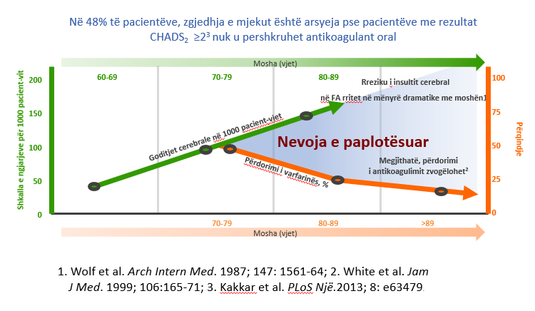
Insulti cerebral si pasojë e fibrilacionit atrial është kryesisht i parandalueshëm (193) me trajtimin e duhur, prandaj është me rëndësi të madhe të mbrohet pavarësia dhe e ardhmja e të moshuarve që jetojnë me fibrilacion atrial.

3.5.2 Evidenca klinike

Subanalizat e pacientëve me fibrilacion atrial të moshës ≥75 vjeç në studimet klinike të fazës III të antikoagulantëve të rinj oralë (NOACs; rivaroxaban, apixaban, dabigatran ose edoxaban) treguan se profilet e efikasitetit dhe sigurisë së antikoagulantit nuk ndryshonin me moshën. (194-197) Një meta-analizë e këtyre studimeve klinike konfirmoi më tej këto gjetje.(70)

Me 6215 pacientë të moshuar studimi ROCKET AF i rivaroxaban përfshiu përqindjen më të lartë të pacientëve të moshuar (të moshës ≥75 vjeç) krahasuar me studimet e fazës III të NOAC-ëve të tjerë. Këta pacientë të moshuar kishin gjithashtu CHADS₂ mesatar më të lartë, rezultatin dhe përqindjen më të lartë të komplikimeve duke përfshirë insuficiencën kardiake kongjestive, diabetin dhe insultin e mëparshëm në tru ose atakun ishemik kalimtar. (194)

Karakteristikat e pacientëve të moshës ≥75 vjeç në studimet NOAC të fazës III (194-197)

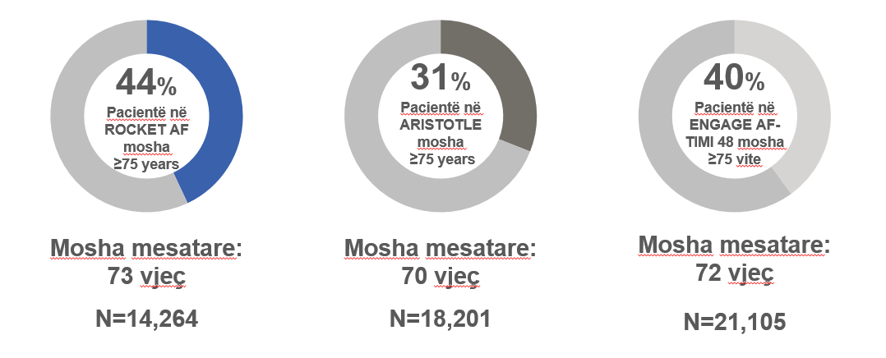

Në këtë analizë dytësore të paracaktuar të pacientëve me fibrilacion atrial jovalvular në studimin e randomizuar ROCKET AF, siç pritej, shkalla absolute e insultit ishemik cerebrale dhe embolisë sistemike si dhe hemorragjia madhore ishin më të larta tek pacientët e moshuar krahasuar me pacientët më të rinj dhe këto rezultate ishin konsistente me rezultatet e studimit në popullatën në tërësi. (194)

Antikoagulimi me rivaroxaban ishte po aq efektiv sa varfarina në reduktimin e insultit cerebral dhe embolisë sistemike në pacientët e moshuar me më pak hemorragji intrakraniale.

Rezultatet e ROCKET AF ishin në përputhje me vëzhgimet e botës reale, të tilla si ato në studimin e fazës IV XANTUS, në të cilin rivaroxaban u shoqërua me shkallë të ulët të insultit ishemik në tru dhe ngjarjeve hemorragjike në një popullatë të gjerë pacientësh me fibrilacion atrial që përfshinte 37% të pacientët mbi 75 vjeç. (107)

Dëshmi të mëtejshme nga bota reale vijnë nga studimi prospektiv, vëzhgues SAFIR AC i 995 pacientëve të moshës ≥80 vjeç me fibrilacion atrial, ku ngjarjet e hemorragjive madhore ishin dukshëm më të ulëta me rivaroxaban krahasuar me antagonistët e vitaminës K (VKA) gjatë 1 viti.(198) Rreziku për hemorragji madhore ishte dukshëm më i ulët në pacientët e trajtuar me rivaroxaban (7,4/100 pacient-vjet) krahasuar me pacientët e trajtuar me VKA (14,6/100 pacient-vjet) (reduktimi relativ i riskut 33 %; 95% Intervali i besimit 0,43 deri në 0,99) dhe pas rregullimit statistikor të varicioneve ndërmjet grupeve të krahasuara ky rezultat ishte 47%; (95% intervali i besimit 0,33 deri në 0,85). Hemorragjia intrakraniale ndodhi më rrallë në pacientët e trajtuar me rivaroxaban (1.3/100 pacient-vjet) sesa në pacientët e trajtuar me VKA (4.0/100 pacient-vjet), reduktimi relativ I rikut 41 % (95% Intervali i besimit 0.24 në 1.44), dhe pas rregullimit statistikor të varicioneve ndërmjet grupeve të krahasuara ky rezultat ishte 74% (95% Intervali i besimit 0,09 deri në 0,80). Risku i ulët për hemorragji madhore ishte rezultat i riskut të ulët për hemorragji intracerebrale. (198)

Rezultatet e përdorimit të rivaroxaban kundrejt përdorimit të varfarinës në pacientët me NVAF ≥80 vjeç
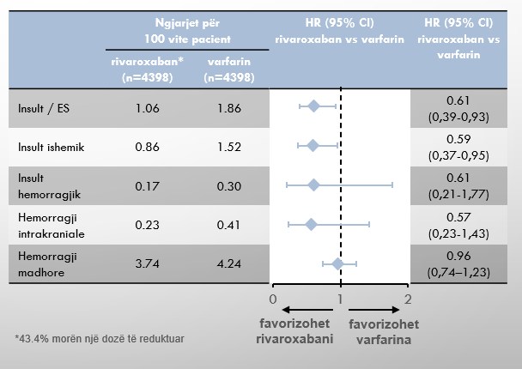

Për më tepër, sipas rezultateve klinike një vjeçare të grumbulluara nga regjistrat e mëdhenj evropianë PREFER AF dhe PREFER AF Prolongation (i zgjatur), përdorimi i NOAC u shoqërua me një përfitim klinik neto më të mirë krahasuar me VKA në 3,825 pacientë të moshës ≥75 vjeç me fibrilacion atrial, kryesisht për shkak të shkallës më të ulët të hemorragjive madhore. (199)
Rezultatet e të dhënave nga këta dy regjistra konfirmuan se tek pacientët shumë të moshuar (mosha ≥85 vjeç): (1) Rezultatet e përftuara nga trajtimi me antikoagulantë për parandalimin e ngjarjeve tromboembolike përkundrejt alternativës së trajtimit pa antikoagulantë, favorizojnë ndjeshëm përdorimin e tyre; (2) në nëngrupin e përdoruesve të antikoagulantëve rreziku për hemorragji nuk ishte më i lartë se ai tek pacientët që morrën antiagregantë. Një gjetje tjetër ishte se sa më të vjetër të ishin pacientët me fibrilacion atrial, aq më i lartë ishte përfitimi klinik neto në favor të terapisë antikoagulante. (199)

Rezultatet e këtyre studimeve nga bota reale konfirmuan dhe zgjeruan vëzhgimet e mëparshme, duke treguar se pavarësisht nga terapitë antitrombotike në pacientët e moshës ≥85 vjeç, rreziku i përgjithshëm i insultit cerebral/ atakut ishemik tranzitor/ embolisë sistemike është dukshëm më i lartë krahasuar me çdo shtresë grupmoshe më të re. Në moshën mbi 85 vjec vihet re një rritje 2.6 herë e këtij rreziku kundrejt pacientëve të moshës<75 vjeç dhe një rritje 1.6 herë kundrejt atyre nga mosha 75 deri në 84 vjeç; anasjelltas, rreziku i përgjithshëm i hemorragjisë ishte më i lartë se për pacientët me moshë <75 vjeç, por i ngjashëm me ata nga 75 deri në 84 vjeç. Vlen të përmendet se në popullatë shumë të moshuar, ekziston një rrezik absolut për ngjarje tromboembolike prej 0.8% në vit më shumë se për hemorrigjitë madhore. Prandaj, shqetësimi kryesor në këta pacientëve duhet të jetë rreziku tromboembolik dhe jo rreziku për hemorragji nga trajtimi me antikoagulantë. (199)
Është gjithashtu qetësuese që studimet retrospektive që përfshijnë pacientët e brishtë me fibrilacion atrial, të cilët janë zakonisht më të vjetër, konfirmuan se rivaroxaban krahasuar me varfarinën uli rrezikun e insultit ishemik cerebral gjatë 2 viteve, pa ndryshuar riskun për hemorragji madhore. (200)
Këto studime sugjerojnë që NOAC-ët reduktojnë rrezikun për insult cerebral në krahasim me antivitaminikët K pavarësisht nga mosha, me shkallë të krahasueshme ose më të ulëta të hemorragjive madhore. Për shkak se provat theksojnë se mosha nuk është një arsye për të mosmarrë apo ndërprerë antikoagulimin, mund të bëhet më shumë për të mbrojtur popullatën e moshuar me fibrilacion atrial.

3.5.3 Rekomandimet e udhëzuesve
Udhëzuesit evropianë dhe amerikanë rekomandojnë antikoagulimin për meshkujt me një CHA₂DS₃-VASc ≥2 pikë dhe femrat ≥3; Antikoagulimi oral duhet të merret parasysh te meshkujt me CHA₂DS₃-VASc ≥1 pikë dhe te femrat me CHA₂DS₃-VASc ≥2 pikë. Në praktikë, për shkak se gjinia femërore zë një pike, çdo paciente femër në prani të një faktori rreziku shtesë, duhet të konsiderohet për antikoagulim oral. (62,123)
Mosha është një nga faktorët e rrezikut të konsideruar në sistemin e pikëzimit CHA₂DS₃-VASc, (shiko paragrafin 2.1.1.) me moshën ≥75 vjeç që ka 2 pikë dhe moshën > 65 vjeç që ka një pikë. Prandaj, antikoagulimi rekomandohet në të gjithë pacientët e moshës ≥75 vjeç edhe nëse ata nuk kanë faktorë të tjerë rreziku shtesë dhe duhet marrë në konsideratë për të gjithë pacientët e moshës >65 vjeç pa faktorë të tjerë rreziku. (62,123)
Udhëzuesit e ESC dhe ACC/AHA/HRS për menaxhimin e fibrilacionit atrial rekomandojnë NOAC përkundrejt antivitaminikëve K për trajtimin e pacientëve pa kundërindikim për NOAC. Për më tepër, për shkak se mosha shoqërohet me ulje të funksionit të veshkave, mund të duhet të merren parasysh udhëzimet për doza të reduktuara të NOAC në këtë popullatë. (123, 167-170)

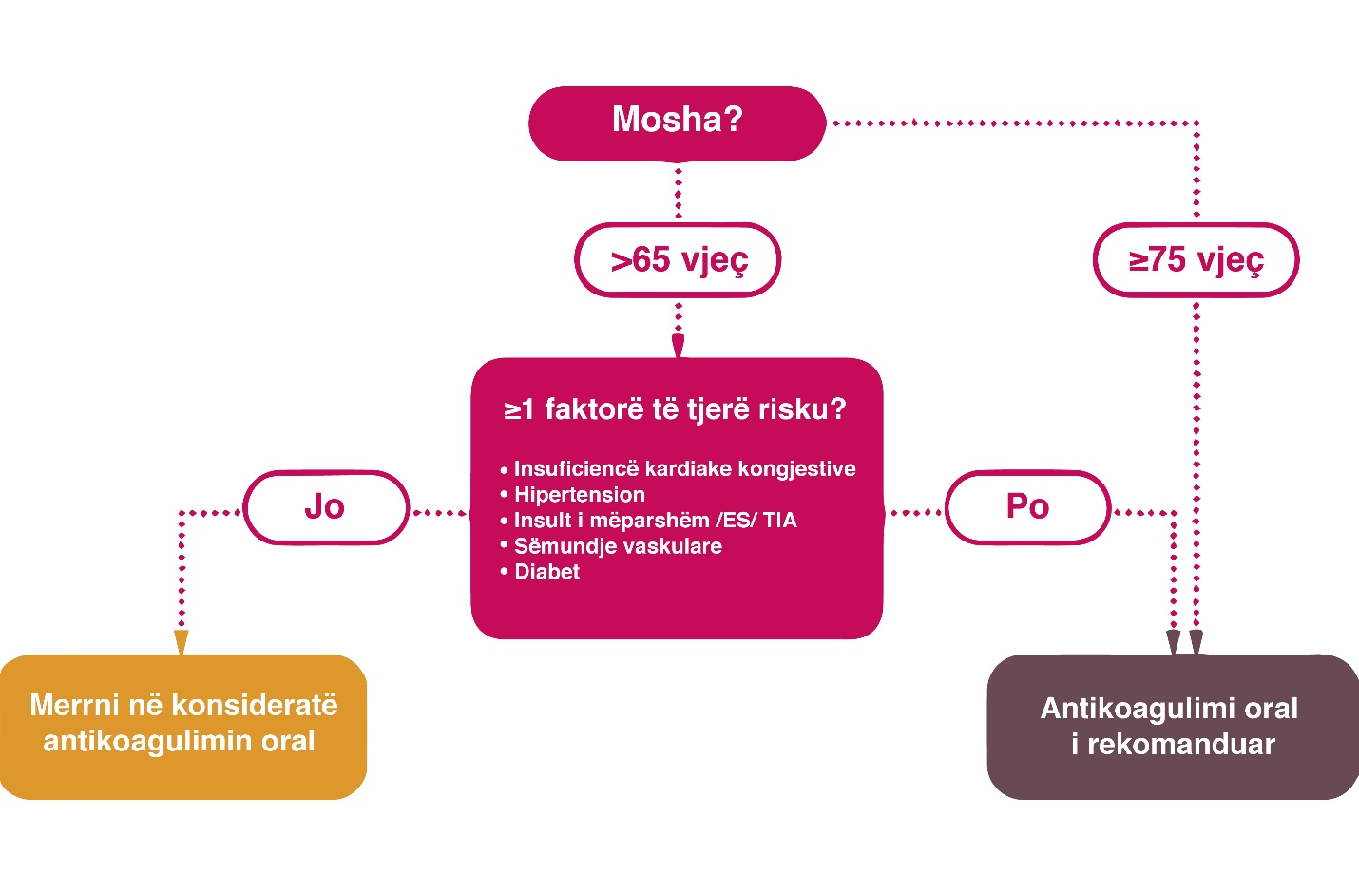

3.6 Insulti akut cerebral dhe hemorragjia intrakraniale në pacientët me fibrilacion atrial

3.6.1 Parandalimi dytësor i insultit cerebral dhe atakut ishemik tranzitor (TIA) në pacientët me fibrilacion atrial

Në pacientët me fibrilacion atrial që pësojnë insult ishemik akut gjatë marrjes së një antikoagulanti oral, terapia akute varet nga regjimi i trajtimit dhe intensiteti i antikoagulimit. Pacientët nën antivitaminikë K me INR<1.7 kanë mund t’u kryhet trombolizë sipas indikacionit neurologjik (nëse paraqiten me një deficit neurologjik klinikisht të rëndësishëm brenda afatit kohor të duhur dhe hemorragjia intrakraniale përjashtohet me imazheri cerebrale). Në pacientët që marrin NOAC, matja e kohës së tromboplastinës së pjesëshme të aktivizuar ose kohës së trombinës (për dabigatran), ose niveleve të antifaktorit Xa (për frenuesit e faktorit Xa-apixaban, rivaroxaban dhe dabigatran) jep informacion nëse pacienti është sistemikisht i antikoaguluar. Kurdoherë që është e mundur, koha kur është marrë doza e fundit e NOAC duhet të sqarohet (përgjithësisht, tromboliza konsiderohet të jetë e sigurt në pacientët me marrjen e fundit të NOAC më shumë se 48 orë më parë, duke supozuar funksionin normal të veshkave). (166)

Nëse pacienti është sistemikisht i antikoaguluar, tromboliza nuk duhet të kryhet për shkak të rrezikut të hemorragjisë dhe duhet të merret parasysh trajtimi endovaskular. Në pacientët që marrin dabigatran, tromboliza sistemike mund të kryhet pas anulimit të veprimit të dabigatranit me antidotin e tij, idarucizumab. (202)

Parandalimi dytësor i insultit/infarktit cerebral/embolisë sistemike në pacientët pas insultit akut cerebral ose atakut ishemik tranzitor në terren të fibrilacionit atrial, përfshin parandalimin e hershëm të përsëritjes së infarktit cerebral në 2 javët pas ngjarjes dhe parandalimin afatgjatë më pas.

Ndërsa madhësia e infarktit/insultit cerebral/shkalla e goditjes përdoret klinikisht për të udhëzuar kohën e fillimit të antikoagulimit oral, (166) dobia e një qasjeje të tillë në vlerësimin e përfitimit neto të trajtimit të hershëm mund të jetë e kufizuar. Mungojnë të dhëna të forta për të përcaktuar kohën optimale për (ri)fillimin e antikoagulimit oral pas goditjes akute. Nga këndvështrimi kardiologjik, antikoagulimi oral duhet të (ri)fillohet sa më shpejt që konsiderohet e mundur nga perspektiva neurologjike (në shumicën e rasteve brenda 2 javëve të para). Konsiderohet e përshtatshme një qasje multidisiplinare me përfshirjen e specialistëve të infarktit/insultit cerebral, kardiologëve dhe pacientëve.

Në pacientët me fibrilacion atrial të cilët paraqiten me infarkt ishemik akut pavarësisht
marrjes së antikoagulantit oral, optimizimi i terapisë me antikoagulant oral është i një rëndësie kyçe-nëse pacienti ishte duke përdorur VKA, duhet optimizuar koha brenda kufirit terapeutik TTR – Time in therapeutic range (në mënyrë ideale >70%) ose të kalohet në një NOAC; nëse pacienti ishte duke përdorur NOAC, mjeku duhet të sigurohet që pacienti të marrë dozën e duhur dhe të respektojë me korrektësi marrjen e trajtimit. (115)

Dozimi i papërshtatshëm i NOAC, marrja e NOAC-ut në dozë më të ulët se ajo e rekomanduar nga frika e hemorragjisë, është shoqëruar me rrezik të shtuar për infarkt/emboli sistemike, shtrim në spital dhe vdekje, pa ulje të dukshme të rrezikut për hemorragji. (115) Më poshtë jepet në formë skematike konsensusi i ekspertëve mbi kohën e fillimit të terapisë me anikoagulantë oralë pas një insulti ishemik akut.(123)

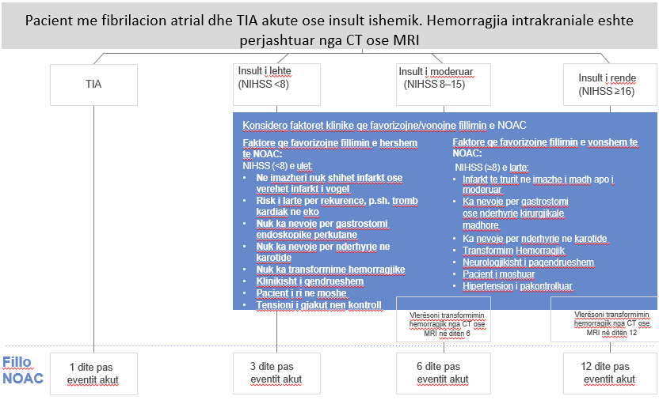

3.6.2 Infarkti/insulti cerebral embolik kriptogjenik (nga shkaqe të panjohura)

Dëshmi të disponueshme deri tani, duke përfshirë dy studime të rastësishme të botuar rishtaz (203,204) nuk mbështesin përdorimin rutinë të antikoagulantëve oral në pacientët me goditje ishemike akute me etiologji të panjohur (infarkt kriptogjenik) pa fibrilacion atrial të dokumantuar. (205)

3.6.3 Menaxhimi i pacientëve me fibrilacion atrial pas hemorragjisë intrakraniale

Meqenëse hemorragjia intrakraniale është ndërlikimi më i frikshëm, shpesh vdekjeprurës i terapisë antikoagulante dhe antiagregante, ka një ngurrim të konsiderueshëm për të (ri)filluar antikoagulantët oralë në pacientët me fibrilacion atrial që i mbijetojnë një hemorragjie intrakraniale, pavarësisht nga rreziku i lartë për goditje ishemike. (1)
Pacientët me një histori të kohëve të fundit për hemorragji intrakraniale, u përjashtuan nga studimet e randomizuara fazë e tretë të NOAC-ëve në këtë fushë, por të dhënat e disponueshme vëzhguese sugjerojnë se shumë pacientë me fibrilacion atrial do të përfitonin nga (ri)fillimi i terapisë me antikoagulantë në varësi të shkakut(qeve) të hemorragjisë intrakraniale dhe gjetjeve në tomografinë kompjuterike dhe rezonancën magnetike të trurit. (1)

Vendimi i trajtimit për të (ri)filluar trajtim me antikoagulantë në pacientët me fibrilacion atrial pas një hemorragjie intrakraniale kërkon kontributin e ekipit multidisiplinar nga kardiologët, specialistët e infarktit cerebral, neurokirurgët, pacientët dhe familjarët/kujdestarët e tyre. Pas hemorragjisë intrakraniale akute spontane (e cila përfshin hemorragjinë epidurale, subdurale, subaraknoidale, ose intracerebrale), antikoagulantët oralë mund të merren në konsideratë pas vlerësimit të kujdesshëm të rreziqeve dhe përfitimeve, dhe imazheria cerebrale mund të ndihmojë. (1,206)
Krahasuar me antivitaminikët K, përdorimi i NOAC-ëve në pacientët pa hemorragji intrakraniale të mëparshme shoqërohet me një rrezik afërsisht 50% më të ulët të hemorragjisë intrakraniale, (70) ndërsa madhësia dhe dekursi i një hemorragjie intrakraniale për shkak të antikogulantit oral, është i ngjashëm ndërmjet NOAC-ëve dhe antivitaminikëve K. Prandaj, NOAC-ët duhet të preferohen përkundrejt varfarinës në pacientët që i kanë mbijetuar hemorragjisë intrakraniale dhe që nuk kanë kundërindikim ndaj tyre megjithëse nuk ka asnjë studim të randomizuar mbi këtë çështje.(207)
Koha optimale e antikoagulimit pas hemorragjisë intrakraniale është e panjohur, por duhet të shtyhet përtej fazës akute, ndoshta për të paktën 4 javë; në pacientët me fibrilacion atrial me rrezik shumë të lartë për përsëritje të hemorragjisë intrakraniale, mund të merret parasysh mbyllja e apendiksit të atriumit të majtë. Studimet e vazhdueshme klinike të randomizuara të NOAC-ëve dhe mbyllja e apendiksit të atriumit të majtë mund të informojë vendimmarrjen në të ardhmen. (1) Më poshtë jepet në formë skematike konsensusi i ekspertëve mbi kohën e fillimit të terapisë me anikoagulantë oralë tek pacientët me fibrilacion atrial të cilët kanë patur një hemorragji intrakraniale gjatë terapisë me antikoagulantë oralë.(123)

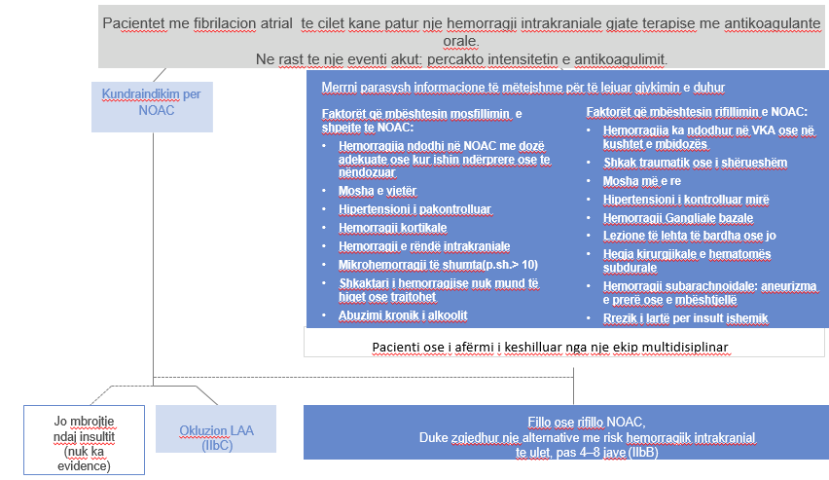

3.6.4 Evidencat klinike
Një meta-analizë e rezultateve të katër studimeve të randomizuara fazë III të NOAC-ëve (99-102) publikuar nga Ruff dhe kolegët në vitin 2014, tregoi se terapia me NOAC zvogëlon ndjeshëm rrezikun e insultit cerebral, duke ruajtur nje siguri te mirë.(70)
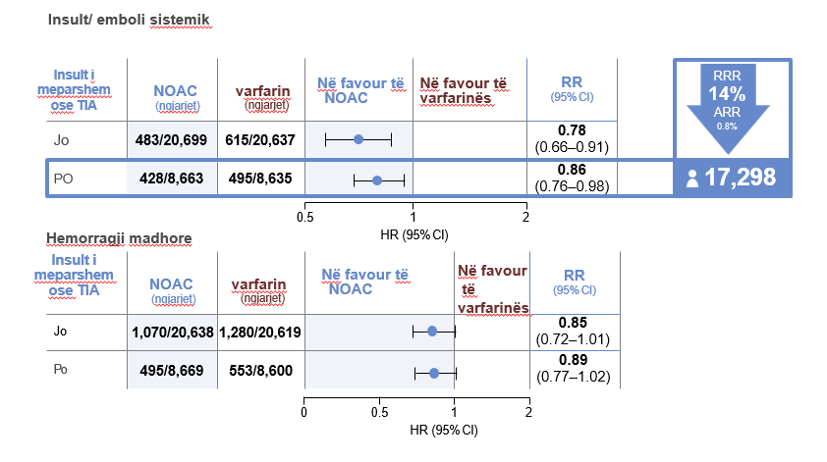

Më poshtë jepet përqindja e pacientëve me insult të mëparshëm cerebral ose TIA (atak ishemik tranzitor) në studimet e randomizuara fazë III të NOAC-ëve, ku vihet re se Rocket AF i rivaroxaban kishte numrin më të madh të këtyre pacientëve, 52%.(99-102)
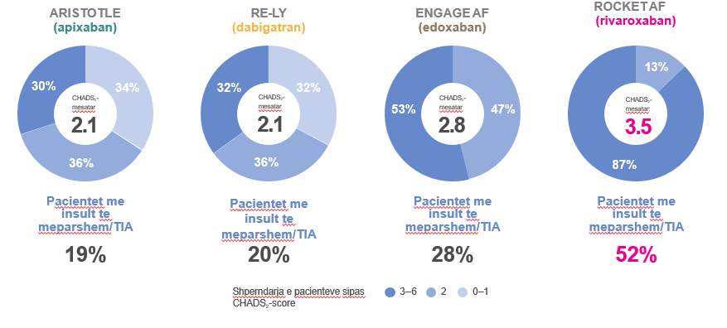

Rivaroxaban, frenuesi i drejtpërdrejtë oral i faktorit Xa, i dhënë në një dozë prej 20 mg një herë në ditë, ishte jo inferior ndaj dozës së rregulluar të varfarinës (raporti i normalizuar ndërkombëtar i synuar [INR] 2 –3) në parandalimin e insultit cerebrale dhe embolisë sistemike në mesin e pacientëve me fibrilacion atrial jo valvular, të cilët ishin në rrezik mesatar deri në të lartë për insult ishemik cerebral (sipas sistemit të pikëzimit CHADS₂) në studimin e randomizuar fazë III Rocket AF. (194)
Në një nënanalizë të këtij studimi u synua të përcaktohej nëse efikasiteti dhe siguria e rivaroxaban krahasuar me varfarinën tek pacientët me insult cerebral të mëparshëm ose atak ishemik tranzitor ishte në përputhje me rezultatet e studimi tek pacientët pa insult cerebral apo atak ishemik tranzitor të mëparshëm. Arsyetimi fillestar i kësaj nënanalize ishte se efektet e trajtimit mund të ndryshojnë midis pacientëve me dhe pa goditje të mëparshme në tru ose TIA, sepse edhe faktorët e riskut dhe efikasisteti e siguria e mjekimit ndryshojnë ndërmjet këtyre dy grupeve. (208)
Në këtë analizë të nëngrupit të ROCKET AF, u vërejt se pacientët me insult cerebral ose atak ishemik tranzitor të mëparëshëm kishin numër më të lartë të insultit cerebral dhe embolisë sistemike jashtë sitemit nervor qëndror, por norma më të ulëta të hemorragjisë madhore nën terapinë me antikoagulantë oralë sesa ata pa goditje të mëparshme ose TIA. (208)
U vu re gjithashtu se efektet e trajtimit të rivaroxaban dhe varfarinës në pacientët me insult cerebral ose atak ishemik tranzitor të mëparshëm ishin në përputhje me ato në pacientët pa insult cerebral ose atak ishemik tranzitor të mëparshëm si dhe me popullatën e përgjithshme të studimit. Kështu, rezultatet e besueshme të përftuara nga e gjithë popullata e marrë në studim në Rocket AF mund të përgjithësohen te pacientët me fibrilacion atrial dhe insult cerebral ose atak ishemik tranzitor të mëparshëm. Prandaj, rivaroxaban është një alternativë ndaj varfarinës për parandalimin e infraktit /insultit parësor cerebral si edhe përsëritjes së tij, veçanërisht duke pasur parasysh shkallën më të ulët të hemorragjisë intrakraniale dhe fatale të rivaroxaban përkundrejt varfarinës. (208)
Individët që marrin rivaroxaban duhet të informohen që të mos e ndërpresin atë përpara se të flasin me profesionistin e tyre të kujdesit shëndetësor. Ky rekomandim bëhet pasi në fund të ROCKET AF, kur pacientët kaluan nga bari i studimit (rivaroxabani) në antivitaminikët K si varfarina, koha mesatare për të arritur INR terapeutike ishte më e gjatë (13 ditë) për ata që ishin nën rivaroxaban përkundrejt atyre në grupin e varfarinës (3 ditë). Për këtë arsye numri i ngjarjeve parësore (insulti cerebrale ose embolia sistemike) gjatë muajit të parë pas përfundimit të trajtimit të rastësishëm ishte dukshëm më i madh midis pacientëve që kalonin nga rivaroxaban sesa nga varfarina (22 rivaroxaban kundrejt 7 varfarin; p=0·008).(208)

Studimi Reaffirm (209)
Sfondi i studimit dhe qëllimi - Ekzistojnë të dhëna të kufizuara në botën reale që krahasojnë çdo antikoagulant të ri oral (NOAC) me varfarinën në pacientët me fibrilacion atrial jo-valvular që kanë pasur një insult të mëparshëm ishemike ose atak ishemik tranzitor.
Duke përdorur bazën e të dhënave MarketScan në ShBA nga janari 2012 deri në qershor 2015, u identifikuan pacientë të rritur të sapofilluar me antikoagulantë oralë oral, me ≥2 kode diagnostikimi për fibrilacion atrial jo-valvular, një histori për insult ishemik të mëparshëm/atak ishemik tranzitor dhe ≥180 ditë nën mjekim të vazhdueshëm. U kryen tre analiza duke krahasuar grupet e përputhshme në raport 1:1 të apixaban kundrejt varfarinës (n=2514), dabigatran kundrejt varfarinës (n=1962) dhe rivaroxaban kundrejt varfarinës (n=5208). Pacientët u ndoqën deri në shfaqjen e ngjarjes së kombinuar të insultit ishemik dhe hemorragjisë intrakraniale ose hemorragjisë madhore, ndërrimit/ndërprerjes së antikoagulimit oral, largimit nga databaza për shkak të siguracionit ose përfundimit të folloë-up-it. Mesatarja e folloë up-it ishte 0.5 deri në 0.6 vjet për të gjitha grupet e marra në studim.(209)
Duke përdorur regresionin Cox (metode statistikore), as apixaban dhe as dabigatran nuk reduktuan objektivin përfundimtar të studimit që ishin ngjarjet e kombinuara të insultit ishemik ose hemorragjisë intrakraniale (raporti i rrezikut [HR], 0.70; 95% intervali i besimit [CI], 0.33-1.48 dhe HR, 0.53; 95% CI, 0,26-1,07) dhe patën një efekt jo të rëndësishëm në riskun e hemorragjisë madhore (HR, 0,79; 95% CI, 0,38-1,64 dhe HR, 0,58; 95% CI, 0,26-1,27) kundrejt varfarinës. Rivaroxaban reduktoi objektivin përfundimtar të studimit që ishin ngjarjet e kombinuara të goditjes ishemike ose hemorragjisë intrakraniale (HR, 0.45; 95% CI, 0.29-0.72) pa një efekt në hemorragjinë madhore (HR, 1.07; 95% CI, 0.71-1.61). Hemorragjia intrakraniale ndodhi në shkallë 0,16 deri në 0,61 ngjarje për 100 persona-vite në 3 analizat e NOAC, pa asnjë ndryshim domethënës për çdo NOAC kundrejt varfarinës. (209)
Rezultatet nga studimi i 3 NOAC-ëve kundrejt varfarinës në pacientët me fibrilacion atrial jo-valvular me një histori të mëparshme të insultit/atakut ishemik tranzitor janë relativisht në përputhje me studimet e tyre përkatëse të fazës III dhe analizat e mëparshme të nëngrupeve të pacientëve me insult/atak ishemik tranzitor të mëparshëm. Të gjithë NOAC-ët nuk ishin më keq se varfarina në lidhje me insultin ishemik cerebral, hemorragjinë intrakraniale ose rrezikun për hemorragji madhore (209)

Kapitulli 4: Aspekte të tjera praktike të përdorimit klinik të NOAC-ëve sipas Udhëzuesit Praktik 2021 të Shoqatës Evropiane të Ritmit të Zemrës¹²⁸

4.1 Në cilat forma të fibrilacionit atrial indikohen NOAC-ët
NOAC-ët janë miratuar për parandalimin e insultit cerebral në pacientët me fibrilacion atrial jo-valvular. Në autorizimin e tyre për tregtim specifikohet se përshkrimi duhet bërë mbi bazën e rezultatit CHADS₂ score pasi ky sistem pikëzimi është përdorur në studimet klinike të rastësishme të fazës III. Duke pasur parasysh efikasitetin dhe sigurinë që këto barna treguan ndër vite, indikacionet për terapinë me NOAC janë zgjeruar më pas tek pacientët që kualifikohen për antikoagulim sipas rezultatit CHA₂DS₂-VASc score, me disa dallime rajonale (p.sh. në Kanada dhe Japoni vazhdon të përdoret CHADS₂ score). (Se çfarë janë sistemet e pikëzimit CHADS₂ dhe CHA2DS2-VASc score dhe përse përdoren, shikoni paragrafin 2.1.1).
Por çfarë do të konsiderohet fibrilacion atrial jo-valvular?
Me termin 'fibrilacion atrial jo-valvular' do të kuptojmë fibrilacionin atrial në mungesë të valvulave mekanike protetike të zemrës ose stenozës mitrale të moderuar deri në të rëndë.
Pra praktikisht, NOAC-ët mund të përdoren në të gjitha format e fibrilacionit atrial, përveç atij në prani të valvulave mekanike të zemrës ose stenozës mitrale të moderuar deri në të rëndë (zakonisht me origjinë reumatike). Arsyeja se përse NOAC-ët nuk mund të përdoren tek pacientët me këto forma të fibrilacionit atrial ështe se këta pacientë u përjashtuan nga studimet e randomizuara të fazës së III mbi rezultatet e të cilëve NOAC-ët u autorizuan për t’u hedhur në treg (nga EMA, FDA etj.). Programi INVICTUS që heton përdorimin e antivitaminikëve K, Rivaroxabanit ose Aspirinës në pacientët me sëmundje reumatike të zemrës është aktualisht në zhvillim e sipër (NCT02832531). Derisa të përfundojnë ky studim dhe studime të tjera, pacientë të tillë duhet të trajtohen me antivitaminikë K si standard i kujdesit dhe përdorimi i NOAC-ëve mbetet off-label.
Megjithatë, nëse terapia me antivitaminikë K është vërtet e pamundur (p.sh. asnjë mjet monitorimi, INR e pastabilizuar, reaksione alergjike etj.) përdorimi i një NOAC mund të jetë një opsion që mjekët mund ta vlerësojnë me kujdes, në mungesë të alternativave të tjera të studiuara, të sigurta dhe efektive, pas dhënies së pëlqimit nga ana e pacientit për përdorimin off-label të barit.
Në të kundërt, për fibrilacionin atrial në kontekstin e valvulave mekanike të zemrës, veçanërisht në situatat e zëvendësimit mekanik të valvulës mitrale, terapia me NOAC duhet të përdoret. Ajo mund të përdoret në të ardhmen vetëm nëse studime të reja përmbysin të dhënat ekzistuese që NOAC-ët jenë inferiorë ndaj antivitaminikëve K për parandalimin e insultit cerebral tek këta pacientë.
Deri vonë, antikoagulimi oral në pacientët me fibrilacion atrial dhe valvula biologjike ose pas riparimit të valvulave përbënte një zonë gri, edhe pse këta pacientë u përfshinë në disa nga studimet historike të NOAC. Në studimin RIVER (Rivaroxaban for Valvular Heart Disease and Atrial Fibrillatio), i kryer gjatë 12 muajve, në 1005 pacientët me fibrilacion atrial ose flutter dhe një valvul mitrale bioprotetike, rivaroxaban ishte jo inferior ndaj varfarinës përsa i përket numrit të vdekjeve, ngjarjeve madhore kardiovaskulare (p.sh. infarktit të miokardit) ose hemorragjive madhore. Në mënyrë të ngjashme, edoxaban ishte jo inferior ndaj varfarinës në 220 pacientë të përfshirë në ENAVLE (prezantuar në ACC 2020). Sot, NOAC-ët shfaqen si një opsion i vlefshëm për menaxhimin e fibrilacionit atrial dhe valvulave biologjike, veçanërisht 8-12 javë menjëherë pas operacionit.
Implantimi i valvulës aortale me transkateter (TAVI): Një studim i vogël klinik rastësor prej 157 pacientësh i kryer në pacientë tek të cilët u implantua valvula aortale me transkateter (TAVI), dhe që kishin indikacion për antikoagulim (p.sh. fibrilacion atrial), krahasoi përdorimin e një antikoagulanti të vetëm oral përkundrejt terapisë së kombinuar antikoagulant oral plus klopidogrel. Studimi tregoi përfitim nga përdorimi i antikoagulantit oral si terapi e vetme për sa i përket reduktimit të hemorragjisë dhe mbrojtjes së pacientit nga ngjarjet ishemike. Në këtë studim, NOAC-ët patën rezultate më të mira se antivitaminikët K, por studimi nuk kishte fuqinë e duhur statistikore për të treguar jo-inferioritet ose superioritet.
Është e rëndësishme të mbani mend se ndërsa monoterapia me antikoagulantë oralë (përfshirë NOAC) mund të konsiderohet pas TAVI në pacientët me fibrilacion atrial, kjo terapi nuk duhet të përdoret nëse TAVI (implantimi i valbulës aortale me transkateter) kryhet tek një pacient që nuk vuan nga fibrilacioni atrial.
Si në kardiomiopatinë hipertrofike obstruktive ashtu edhe në ato joobstruktive, fibrilcioni atrial shoqërohet me rrezik të lartë për trombozë. Pavarësisht mungesës së studimeve klinike të randomizuara, të dedikuara në këtë fushë, dëshmitë në rritje nga studimet vëzhguese tregojnë se NOAC-ët mund të jenë të sigurt dhe efektiv në këtë situatë. Në të vërtetë, duke pasur parasysh mekanizmin e veprimit, nuk ka arsye që NOAC-ët të jenë inferiorë ndaj varfarinës në kardiomiopatinë hipertrofike. Përkundrazi, fibrilacioni atrial në kardiomiopatinë hipertrofike ka shumë ngjashmëri me fibrilacionin atrial në terren të insuficiencës kardiake me fraksion të ruajtur të hedhjes (HfpEF – heart failure with preserved ejection fraction), për të cilët NOAC-ët nuk janë inferiorë ndaj antivitaminikëve K. Për më tepër, NOAC-ët demonstrojnë një efikasitet të qëndrueshëm mbi antivitaminikët K edhe në nëngrupe të tjera me rrezik të lartë (p.sh. pacientët me një CHA₂DS₂VASc score të lartë). Si të tillë, pacientët me kardiomiopati hipertrofike mund të kualifikohen për terapi me NOAC.
NOAC-ët kundërindikohen gjatë shtatzënisë dhe masa kontraceptive të besueshme duhet të vendosen te gratë në moshë fertile përpara se të fillojnë terapinë me NOAC. Pacientët pediatrikë janë përjashtuar nga studimet kryesore fazë III për parandalimin e insultit cerebral në fibrilacion atrial pasi dhe nevoja për antikogulim oral në këtë popullatë është e rrallë. Terapia me NOAC duhet të dekurajohet tek fëmijët, por mund të merret parasysh tek adoleshentët plotësisht të rritur me peshë trupore >50 kg. Vlen të përmendet, se trajtimi i rregulluar sipas peshës trupore me rivaroxaban është dëshmuar i sigurt dhe efikas krahasuar me antikoagulantët tradicionalë, për fëmijët me tromboemboli venoze akute. Gjithashtu trajtimi me dabigatran me dozë të rregulluar zbuloi një profil të favorshëm sigurie për parandalimin dytësor të tromboembolisë venoze te fëmijët 3 muajsh deri në 18 vjeç.
NOAC-ët janë të kundërindikuar në pacientët me fibrilacion atrial jo-valvular dhe sindromën antifosfolipide. Këta pacientë duhet të trajtohen me antivitaminikë K.

Disa indikacione dhe kundërindikacione të terapisë me NOAC në pacientët me Fibrilacion Atrial
 | Përshtatshmëria e përdorimit të NOAC | Komente
Valvula protetike mekanike | Të kundërindikuar | Të përjashtuar nga studimet klinike rastësore. Të dhënat tregojnë rezultate të përkeqësuara
Stenozë mitrale e formës së rëndë deri në të lehtë (zakonisht me origjinë reumatike) | Të kundërindikuar | Të përjashtuar nga studimet klinike rastësore. Nuk bazohet fort arsyetimi se NOAC-ët mund të jenë më pak efikas dhe të sigurt se VKA-të
Sëmundje të tjera valvularë të formës së rëndë deri në të lehtë (p.sh. stenozë degjenerative e aortës, regurgitim mitral e.t.j.) Riparim i valvulës / valvul bioprotetike | Janë përfshirë në studimet klinike të NOAC-ëve Përdorim i pranueshëm | Të dhënat mbi efikasitetin dhe sigurinë janë konsistente me ato tek pacientët pa sëmundje valvulare të zemrës. Disa të dhëna nga RCT-të e NOAC-ëve. RCT të vetme të dedikuara që tregojnë jo-inferioritet vs VKA. Pacientët pa FA përdorin ASA pas 3-6 muaj pas kirurgjisë, kështu terapia me NOAC është e pranueshme nëse pacienti diagnostikohet me FA
Stenozë e rëndë e aortës | Të dhëna të kufizuara (pacientët të përjashtuar në RE-LY) | Nuk ka arsye pathofiziologjike për më pak efikasitet dhe siguri. Pjesa më e madhe e pacientëve do t'i nënshtrohen ndërhyrjes
Implantimi i valvulës aortale me transkateter | E pranueshme | Një studim klinik rastësor + të dhëna observacionale. Mund të kërkohet kombinim me terapi antiagregante.
Valvuloplastika transluminale perkutane e aortës | Të përdoren me kujdes | Nuk ka të dhëna prospektive. Mund të kërkohet kombinim me terapi antiagregante
Kardiomiopati hipertrofike | E pranueshme | Nuk ka arsye të mendohet se NOAC-ët mund të jenë më pak efikas dhe të sigurt se VKA-të

4.2 Menaxhimi i hemorragjisë nën terapinë me NOAC
4.2.1 Aspekte të përgjithshme
Studimet e fazës III kanë treguar vazhdimisht se NOAC-ët shkaktojnë më pak hemorragji intrakraniale dhe më pak hemorragji kërcënuese për jetën sesa varfarina, pavarësisht nga mungesa e agjentëve specifikë të anullimit të efektit (antidotëve) në këto studime. Për më tepër menaxhimi i hemorragjive madhore (veçanërisht i atyre ekstrakraniale) tek pacientët nën NOAC ishte më i thjeshtë dhe me rezultate më të mira sesa menaxhimi i hemorragjive nga varfarina. Ky rezultat vërtetohet edhe nga fakti që vdekjet dhe hemorragjitë kërcënuese për jetën/fatale ishin më të pakta nën NOAC përkundrejt varfarinës.
Sidoqoftë, me rritjen e numrit të pacientëve që trajtohen me NOAC, rritet edhe numri absolut i ngjarjeve hemorragjike të lidhura me përdorimin e tyre. Është e rëndësishme të theksohet se, çdo hemorragji është një mundësi për të rishikuar zgjedhjen dhe dozimin e duhur të NOAC dhe për të vlerësuar faktorët e rrezikut të modifikueshëm të hemorragjisë, duke përfshirë hipertensionin e trajtuar në mënyrë jo optimale, marrjen e tepërt të alkoolit dhe terapinë shoqëruese antiagregantë, antiinflamatorët josteroidikë, glukokortikoidet etj.
Për të menaxhuar në mënyrë optimale pacientët e trajtuar me NOAC që paraqesin hemorragji, Udhëzuesi Praktik nga Shoqata Evropiane e Ritmit të Zemrës, sugjeron fuqimisht zhvillimin e një politike spitalore gjithëpërfshirëse, ndërdisiplinore midis kardiologëve, ekspertëve të hemostazës, mjekëve të urgjencës/specialistëve të kujdesit intensiv, kirurgëve dhe të tjerëve. Ky protokoll duhet të përshkruajë disponueshmërinë, kohën dhe indikacionet e analizave specifike të koagulimit, si dhe disponueshmërinë dhe përdorimin e agjentëve specifikë dhe jospecifik anullues të efektit (antidotëve). Një politikë e tillë duhet të komunikohet mirë dhe të jetë lehtësisht e aksesueshme (p.sh. në një faqe intraneti, në dhomën e urgjencës, në fletëpalosje xhepi etj.). Për më tepër, inkurajohet një rishikim dhe diskutim i rregullt ndërdisiplinor i eksperiencave me pacientë që përjetojnë komplikacione serioze hemorragjike (si dhe insult cerebral), për të ndarë përvoja nga subspecialitete të ndryshme si dhe perceptimin e pacientit për ngjarje të tilla.
Menaxhimi i komplikacioneve hemorragjike në pacientët e trajtuar me NOAC mbështetet në një analizë të saktë të situatës klinike (shiko skemën: ‘Menaxhimi i hemorragjisë në pacientë që marrin NOAC’).

Menaxhimi i hemorragjisë në pacientë që marrin NOAC
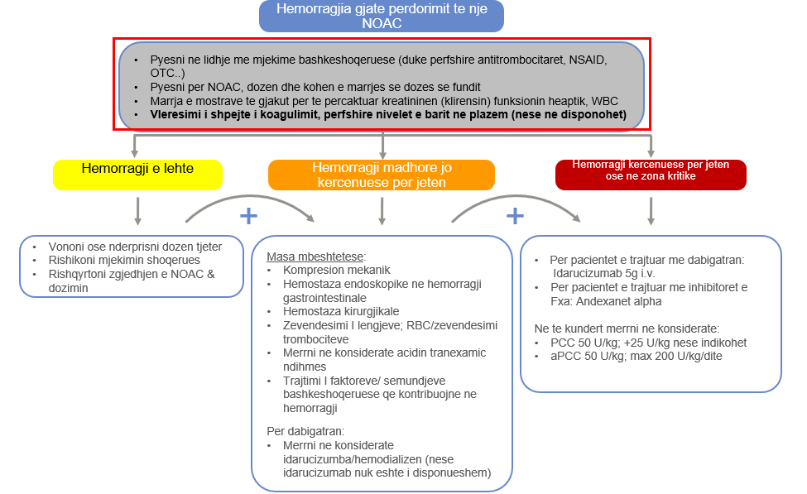
Menaxhimi pas hemorragjisë
• Diskuto mbi impaktin e hemorragjisë dhe rreziqet e perfitimet e mundëshme të antikoagulimit
• Vlerëso rreziqet e nje hemorragjie të përsëritur
• Ri-vlerëso faktorët e modifikueshëm të rikut
• Vlereso zgjedhjen e NOAC-ut dhe dozimin
→Në mungesë të kundërindikacionit absolut, rifillo antikoagulimin

Duhet të kryhen vlerësimet e më poshtme:

(1) Lloji i hemorragjisë: minor/i vogël, madhor jo-kërcënues për jetën ose kërcënues për jetën.
– Bazuar në gjykimin klinik – duke përfshirë vendndodhjen, shtrirjen, moshën e pacientit, sëmundjet shoqëruese,
– Mundësisht i mbështetur nga përkufizimet 'zyrtare' të hemorragjise [p.sh. TIMI, Shoqata Ndërkombëtare e Trombozës dhe Hemostazës (ISTH), GUSTO, ose të tjera]

(2) Vlerësimi i pacienti dhe trajtimi i tij/I saj, duke përfshirë:
– Kohën e saktë të marrjes së dozës së fundit të NOAC
– Regjimin e përshkruar të dozimit
– Funksionin renal
– Faktorë të tjerë që ndikojnë në përqëndrimet plazmatike (p.sh. funksionin hepatik, barnat shoqeruese etj.)
– Faktorë të tjerë që ndikojnë në hemostazë (p.sh. përdorimi i njëkohshëm i barnave antitrombocitare).

(3) Rreziku tromboembolik i pacientit
– Veçanërisht kur merret në konsideratë përdorimi i agjentëve protrombotikë edhe në lidhje me domosdoshmërinë e rifillimit (të hershëm) të terapisë antikoagulante.

Si analizat rutinë të koagulimit ashtu edhe analizat që masin në mënyrë specifike nivelet e NOAC në plazmë, ndihmojnë shumë në vlerësimin e hemorragjisë së lidhur me NOAC. Rezultatet normale të kohës së koagulimit, dTT/ecarin (për dabigatran) ose rezultatet normale të matjes së aktivitetit të anti-Xa (për pacientët e trajtuar me barna frenues të faktorit Xa – rivaroxaban, apixaban dhe edoxaban) përjashtojnë mundësinë e hemorragjisë nga NOAC. Theksojmë se, testet konvencionale të koagulimit mund të jenë jonormale jo vetëm për shkak të efektit të vetë NOAC, por për një sërë arsyesh të tjera, veçanërisht në kushtet e hemorragjisë madhore. Anasjelltas, duhet mbajtur parasysh se rivendosja e koagulimit nuk rezulton domosdoshmërisht në një rezultat klinik të përmirësuar. P.sh. në rastin e hemorragjisë intrakraniale, pavarësisht se hemorragjia ndërpritet dhe rivendoset koagulimi normal, hemorragjia intrakraniale është një ngjarje e rënde me pasoja shpesh fatale.
Disa këshilla praktike mbi menaxhimin e hemorragjive të vogla dhe hemorragjive madhore jo-kërcënuese për jetën janë përmbledhur në skemën e mësipërme: ‘Menaxhimi i hemorragjisë në pacientë që marrin NOAC’.

4.2.2 Hemorragjia kërcënuese për jetën ose hemorragjia në një zonë kritike
Pacientët me hemorragji kërcënuese për jetën ose hemorragji në një zonë kritike ndërsa trajtohen me NOAC, përveç masave standarde të përshkruara më sipër në skemën ‘Menaxhimi i hemorragjisë në pacientë që marrin NOAC’, mund të përfitojnë edhe nga anullimi i efektit antikoagulues të tyre (nga përdorimi i antidotëve). Megjithëse vlerat laboratorike (përfshirë një panel të plotë të koagulimit) duhet të merren përpara çdo vendimi për përdorimin e një antidoti, veprimet e menjëherëshme duhet të udhëhiqen nga vlerësimi klinik pa pritur rezultatet e matjeve laboratorike. Anasjelltas dhe më e rëndësishmja, normalizimi i koagulimit në vetvete nuk është domosdoshmërisht i mjaftueshëm për të ndaluar një hemorragji, por mund të lejojë ndërhyrje më invazive për të kontrolluar burimin e hemorragjisë. Për më tepër, edhe pas përdorimit të menjëhershëm të antidotit, në disa pacientë mund të rishfaqen përqëndrime të konsiderueshme të NOAC që kontribuojnë në hemorragji të përsëritura ose të vazhdueshme (veçanërisht pas andeksanet alfa – antidoti i rivaroxabanit, edoxabanit dhe apixabanit) për shkak të gjysmë-jetës së tij më të shkurtër, dhe më pak pas administrimit të idarucizumab-antidoti i dabigatranit), duke nënvizuar nevojën për monitorim të vazhdueshëm klinik dhe laboratorik.

Idarucizumab
Idarucizumab është një fragment antitrupash human që lidh në mënyrë specifike dabigatranin. Në studimin RE-VERSE-AD, bari u përdor me sukses në pacientët me dabigatran që paraqiteshin me hemorragji madhore ose kërcënuese për jetën, ose me nevojën e një operacioni urgjent. Ky rezultat u rikonfirmua edhe në regjistrin vëzhgues RE VECTO. Idarucizumab e ndryshoi plotësisht aktivitetin antikoagulant të dabigatranit brenda disa minutave në pothuajse të gjithë pacientët dhe për këtë arsye konsiderohet terapi e linjës së parë në situata të tilla. Një total prej 5 g idarucizumab administrohet në mënyrë intravenoze në dy doza të gatshme për përdorim prej 2.5 g iv, të administruara si dy infuzione të njëpasnjëshme për 5-10 minuta secila ose si një injeksion bolus. (183) Këshillohet fuqimisht monitorimi i vazhdueshëm klinik dhe laboratorik, pasi një dozë prej 5 g idarucizumab mund të mos neutralizojë plotësisht një nivel jashtëzakonisht të lartë të dabigatranit (p.sh. në rast mbidozimi ose në sëmundje renale kronike). Gjithashtu, nivelet e ulëta të dabigatranit mund të rishfaqen pas 12-24 orësh.
Nëse indikohet klinikisht dhe nëse është e mundur, dabigatran mund të rifillohet pas 24 orëve, me kinetikë normale. Antikoagulantë të tjerë, përfshirë heparinat, nuk preken nga idarucizumab. Nëse idarucizumab nuk është i disponueshëm, dializa mund të përdoret për të eliminuar pjesërisht dabigatranin nga qarkullimi. Megjithatë, fillimi dhe kryerja e dializës në një pacient me hemorragji të rëndë (potencialisht kërcënuese për jetën) mund të jetë e vështirë dhe mund të këshillohet vetëm nëse idarucizumabi nuk është i disponueshëm.

Anullimi i drejtpërdrejtë i apixaban, edoxaban ose rivaroxaban (frenuese të FXa)
Andexanet alfa është një analog rekombinant, joaktiv i faktorit human që lidh jo-specifikisht frenuesit e faktorit Xa duke parandaluar kështu të gjithë frenuesit faktorit Xa (përfshirë heparinat me peshë molekulare të ulët dhe heparinat e pafraksionuara). Në studimin 'Andexanet Alfa, një antidot i ri ndaj efekteve antikoaguluese të frenuesve FXA 4' (ANNEXA-4), andeksanet alfa u përdor me sukses në hemorragjitë madhore ose kërcënuese për jetën; në kontrast me RE-VERSE-AD studimi nuk përfshiu pacientë që i nënshtroheshin një operacioni urgjent. Bari tregtohet si pluhur i liofilizuar i cili duhet të tretet përpara përdorimit. Ai administrohet si një bolus për 15-30 minuta, i ndjekur nga një infuzion 2-orësh në varësi të NOAC – ut dhe kohës që nga marrja e fundit. Në Bashkimin Evropian Andexanet alpha është miratuar vetëm për nderprerjen e hemorragjive të rrezikshme për jetën ose të pakontrolluara në pacientët që marrin apixaban ose rivaroxaban. Në funksion të mënyrës shumë të ngjashme të veprimit dhe nënanalizave paraprake nga studimi ANEKSA-4 (Benz et al., paraqitur në takimin e Konferencës Ndërkombëtare të Stroke 2021) mund të supozohet se andexanet alfa do të ketë një efekt të ngjashëm te pacientët me edoxaban. Meqenëse aktiviteti antikoagulant mund të rishfaqet pas ndërprerjes së infuzionit, aktualisht është më pak e qartë se në cilën pikë kohore dhe me cilin efekt antikoagulant mund të (ri-)administrohen frenuesit e faktorit Xa ose heparina pas administrimit të andeksanet alfa.

Faktorët e koagulimit
Studimet klinike dhe të dhënat nga regjistrat me NOAC kanë treguar se administrimi i faktorëve të koagulimit nevojitet rrallë. Në të vërtetë, çdo efekt antagonizues ndaj një NOAC-u i një prokoagulanti duhet të balancohet me kujdes ndaj efektit të mundshëm protrombotik. Eksperimentet me kafshë si dhe studimet në vullnetarë të shëndetshëm kanë treguar dobinë potenciale të koncentratit të kompleksit të protrombinës (PCC) dhe koncentratit të kompleksit të protrombinës të aktivizuar (aPCC) për normalizimin e parametrave të koagulimit nën trajtimin me NOAC duke shërbyer kështu si një zëvendësues për vendosjen e hemostazës. Siç u tregua më lart, të dhënat nga studimet e mëdha të fazës III treguan se rezultatet e hemorragjive nën NOAC ishin të ngjashme (nëse jo më të mira) sesa ato me VKA (me aplikimin e metodave të ndryshme kundra hemorragjisë duke përfshirë PCC/aPCC). Efikasiteti klinik i PCC ose aPCC në pacientët që marrin NOAC të cilët kanë hemorragji aktive nuk është vërtetuar plotësisht në një studim të madh klinik rastësor. Megjithatë, janë publikuar disa studime vëzhguese në pacientët me hemorragji madhore që tregojnë se PCC duket të jetë efikase në vendosjen e hemostazës. Këto studime të vogla kanë pasur disa kufizime, duke përfshirë faktin që kanë qënë retrospektive, të pakontrolluar si dhe mungesën e një grupi kontrolli). Dobia e PCC dhe aPCC në hemorragjinë intrakraniale, nga ana tjetër, është e pasigurt. Kështu administrimi i PCC dhe aPCC mund të merret në konsideratë në hemorragjitë kërcënuese për jetën nëse kërkohet mbështetje e menjëhershme hemostatike, veçanërisht në situatat kur një agjent specifik rikthimi (antidot) nuk është i disponueshëm ose është shumë i kushtueshëm. Zgjedhja midis PCC dhe aPCC mund të varet nga disponueshmëria e tyre dhe përvoja e qendrës së trajtimit. Siç tregohet, aPCC shkakton një efekt të fortë pro-koagulant dhe duhet të përdoret vetëm nga mjekë me përvojë në përdorimin e tyre.
PCC dhe aPCC preferohen mbi faktorin VIIa të aktivizuar rekombinant (90 mg/kg) duke pasur parasysh mungesën e ndonjë të dhëne mbi rezultatin e tij në rivendosjen e hemostazës si dhe efektin e theksuar pro-koagulant të këtij të fundit. Plazma e freskët e ngrirë (FFP) nuk konsiderohet më një strategji e dobishme për menaxhimin hemorragjik të NOAC-ëve, kryesisht për shkak se nivelet e larta plazmatike të NOAC-ëve në gjak do të asnjanësonin faktorët e koagulimit të marrë me FFP dhe për shkak se për të patur ndonjë efekt koagulues, do të nevojitej nje vëllim i madh i FFP-së. Vitamina K dhe administrimi i protaminës nuk kanë asnjë rol në menaxhimin e një hemorragjie nën NOAC; këto mund të jenë të dobishme vetëm në menaxhimin e hemorragjisë nën NOAC kur dyshohet se pacienti vuan nga mungesa e vitaminës K ose në rast të trajtimit të njëkohshëm me heparina.

4.2.3 (Ri-)fillimi i antikoagulimit pas hemorragjisë ekstrakraniale
Në shumicën e hemorragjive të vogla, antikoagulanti nuk fillohet menjëherë pas hemorragjisë por pas një ndërprerje të shkurtër (p.sh. nuk merret doza e rradhës ose vonohet doza e rradhës e rradhës). Të gjitha hemorragjitë e tjera, veçanërisht episodet e hemorragjisë kërcënuese për jetën, kërkojnë një rivlerësim të kujdesshëm të rreziqeve dhe përfitimeve të rifillimit të antikoagulimit. Në shumicën e hemorragjive nga shkaqe dytësore (p.sh. hemorragji pas traumës) dhe/ose të kthyeshme (p.sh. hemorragji gjenito-urinare për shkak të kancerit) antikoagulimi mund të rifillojë pasi të jetë eliminuar shkaku i hemorragjisë. Siç është ilustruar për hemorragjitë gastro-intestinale, duhet të merren parasysh shumë faktorë shtesë (shiko figurën ‘ Ri(fillimi i antikoagulimit pas një hemorragjie gastro-intestinale’). Anasjelltas, për hemorragjite e rënda dhe kërcënuese për jetën pa një shkak të qartë dytësor ose të kthyeshëm/të trajtueshëm, rreziqet e rifillimit të antikoagulimit mund të tejkalojnë përfitimet. Në raste të tilla, implantimi i një bllokuesi në apendiksin e atriumit të majtë (Left Atrium Apendix-LAA) ose okluzioni kirurgjikal i apendiksit të atriumit të majtë mund të konsiderohet si një zëvendësues i mundshëm i antikoagulimit afatgjatë. Por përsëri mungojnë studimet klinike rastësore mbi rezultatet e okluzionit të apendiksit të atriumit të majtë pas hemorragjisë nën antikoagulantë oralë.

Ri(fillimi i antikoagulimit pas një hemorragjie gastro-intestinale

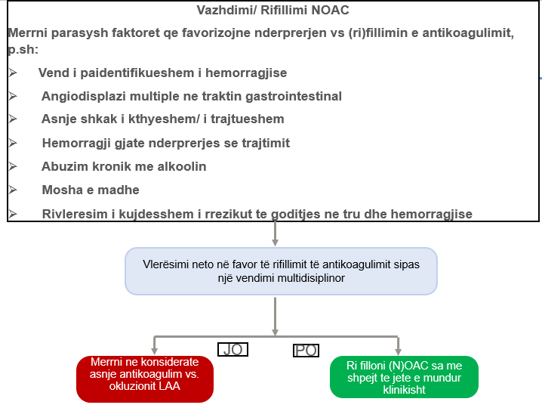

4.2.4 Masat që duhen marrë në konsideratë në rast të një mbidoze (të dyshuar) pa hemorragji ose një testi koagulimi që tregon një rrezik të mundshëm hemorragjie.
Përqëndrimet e teperta të NOAC në plazëm e ekspozojnë pacientin ndaj një rreziku të shtuar për hemorragji. Kjo mund të ndodhë kur pacienti ka marrë (qëllimisht) një mbidozë, por edhe në situata të tilla si një rënie akute e funksionit renal (veçanërisht me dabigatran) ose gjatë administrimit të barnave me ndërveprim të njohur bar-bar të cilët mund të rrisin përqendrimet plazmatike të NOAC në nivele supraterapeutike. Për sa i përket menaxhimit, është e rëndësishme të bëhet dallimi midis një mbidoze që rezulton në hemorragji dhe një mbidoze që nuk rezulton në hemorragji. Në rast të një mbidoze të dyshuar, (në mungesë të hemorragjisë), vlerësimi i niveleve të NOAC në plazmë mund të ndihmojë në përcaktimin e rrezikut të mundshëm të hemorragjisë (shiko tabelën: ‘Nivelet plazmatike dhe vleresimi i koagulimit në pacientët e trajtuar me NOAC për parandalimin e goditjes cerebrale në FA’ ). Duke pasur parasysh gjysmëjetën plazmatike relativisht të shkurtër të NOAC-ëve, në shumicën e rasteve pa hemorragji aktive, mund të përdoret një strategji 'prit-dhe-shih'. Gjysmë-jeta e eliminimit mund të vlerësohet duke marrë parasysh moshën dhe funksionin e veshkave. Rivaroxabani në doza mbi 50 mg, shkakton një ngopje të receptorëve të intestinit (efekt tavan) dhe nuk përthithet më tutje. Nuk ka të dhëna në lidhje me këtë efekt tavan për frenuesit e tjerë të faktorit Xa ose dabigatranin.

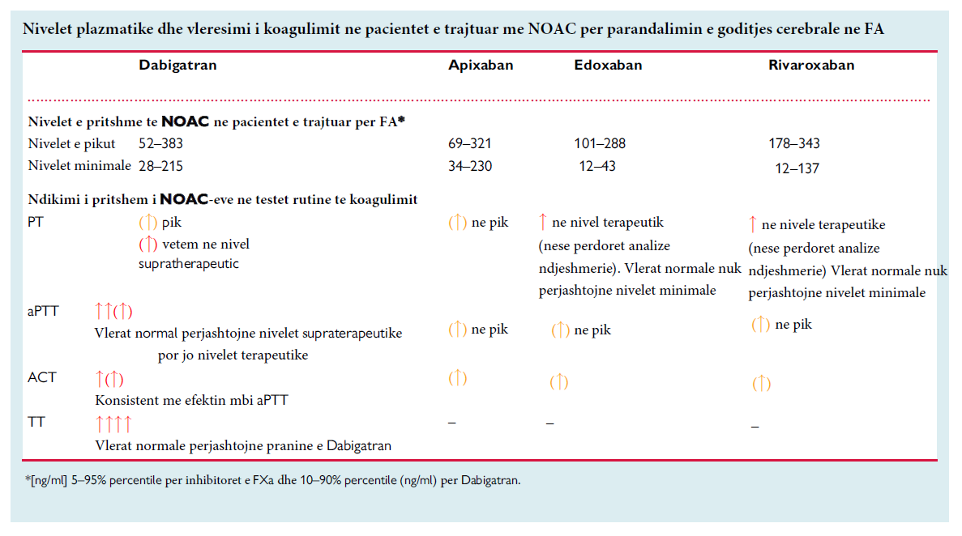

Në rastin e një mbidozimi akut (veçanërisht ≤2 orë më parë), mund të konsiderohet për çdo NOAC përdorimi i karbonit të aktivizuar për të reduktuar përthithjen (me një skemë standarde dozimi për të rriturit 30-50 g) megjithëse të dhënat klinike mbi efektivitetin e tij mungojnë. Nëse konsiderohet i nevojshëm një normalizim më agresiv i niveleve plazmatike, ose nuk pritet normalizim i shpejtë (p.sh. funksioni renal i dëmtuar rëndë) mund të nevojitet të merren parasysh hapat e përshkruar në pacientët me hemorragji aktive (shiko skemën e më sipërme ‘Menaxhimi i hemorragjisë në pacientë që marrin NOAC‘). Vetëm në raste të jashtëzakonshme duhet të merret parasysh administrimi i faktorëve të koagulimit (PCC, aPCC) në pritje të eleminimit të barnave; Është e qartë se në këto situata balancimi i përfitimit të normalizimit të koagulimit në një pacient pa hemorragji duhet të peshohet me kujdes kundrejt një efekti protrombotik ndoshta të fortë.

4.3 Pacientët që duhet të kryejnë një ndërhyrje kirugjikale urgjente
Nëse kërkohet një ndërhyrje urgjente, çdo NOAC duhet të ndërpritet menjëherë. Konsideratat për menaxhimin specifik varen nga situata ose shkalla e urgjencës (procedurë akute urgjente, procedurë urgjente ose procedurë që mund të shtyhet) siç është përmbledhur në figurën e më poshtme ‘Menaxhimi i pacinetëve nën NOAC kur duhet të kryhet një ndërhyrje kirurgjikale e paplanifikuar’.

Menaxhimi i pacinetëve nën NOAC kur duhet të kryhet një ndërhyrje kirurgjikale e paplanifikuar
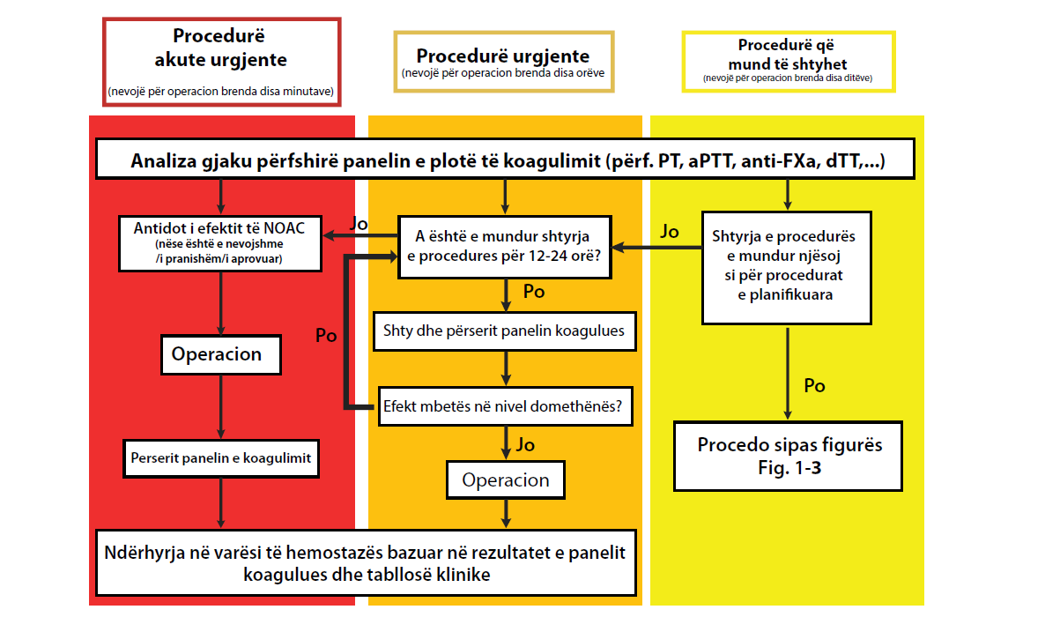

Në të gjitha situatat, veçanërisht përpara aplikimit të ndonjë agjenti hemostatik, duhet të merret një panel i plotë i analizave të koagulimit (përfshirë PT, aPTT, anti-FXa, ose dTT/ECA etj.) për të vlerësuar statusin e koagulimit të pacientit. Edhe nëse në një situatë urgjente, indikacionet për aplikimin e antidotëve dhe/ose agjentëve pro-hemostatikë udhëhiqen më shumë nga situaat klinike e pacientit, rezultatet fillestare të këtyre analizave mund të kenë implikime të rëndësishme për trajtimin e mëtejshëm të pacientit, gjatë orëve në vijim. Për më tepër, vlerësimi i niveleve të NOAC në plazmë mund të jetë një ndihmë e madhe në interpretimin e statusit antikoagulant të pacientit, si dhe në zvogëlimin e çdo efekti të NOAC.

4.4 Pacientët që i nënshtrohen një procedure të planifikuar invazive, kirurgjisë ose ablacionit
4.4.1 Konsiderata të përgjithshme
Brenda 2 viteve rreth një të katërtës së pacientëve me antikoagulim do t’u nevojitet ta ndërpresin përkohësisht terapinë me antikogulantë për një ndërhyrje të planifikuar. Shoqata të ndryshme kanë nxjerrë udhëzime të veçanta për kohën e ndërprerjes së NOAC para operacionit ose ndërhyrjeve.
Që nga prezantimi i tij, udhëzuesi praktik i EHRA synon të sigurojë një qasje të unifikuar e cila është sa më e thjeshtuar që të jetë e mundur për të lejuar zbatimin e saj të gjerë.
Trajtimi i individualizuar bazuar në karakteristikat e pacientit mund të përmirësojë më tej sigurinë.
Ndërsa ndërhyrjet kirurgjikale invazive kërkojnë ndërprerje të përkohshme të NOAC, shumë procedura më pak invazive mbartin një rrezik relativisht të ulët hemorragjik dhe mund të kryhen nën terapi minimale ose të pandërprerë me NOAC (Shiko tabelën: ‘Klasifikimi i ndërhyrjeve kirurgjikale elektive (të planifikuara) sipas riskut hemorragjik’ dhe Figurat 1-3).

Klasifikimi i ndërhyrjeve kirurgjikale elektive (të planifikuara) sipas riskut hemorragjik
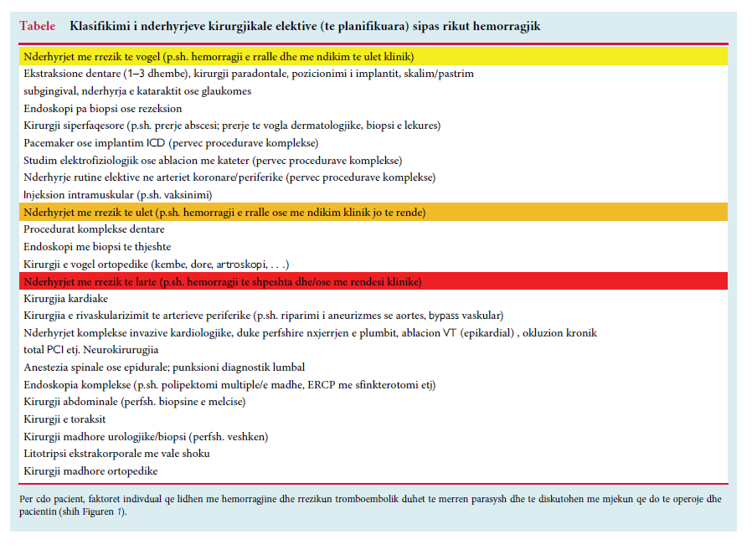

Figura 1: Menaxhimi peripoerativ i pacienteve nën NOAC
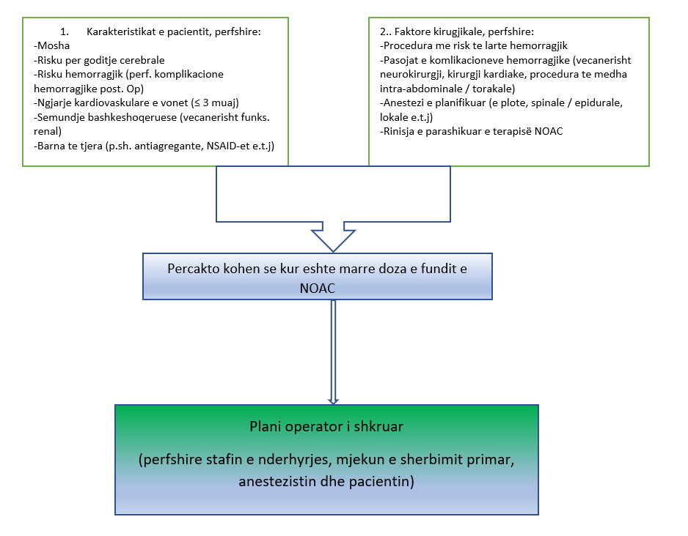

Figura 2: Koha se kur duhet të ndërpritet një NOAC para një ndërhyrje elektive (në vëarësi të funksionit renal/klirensit të kreatininës)

 | Dabigatran |  | Apixaban - Edoxaban - Rivaroxaban
Me nderprerjen e NOAC, nuk duhet bere kalimi ne LMWH/UFH para operacionit
Procedura me risk te vogel: -kryeje proceduren ne nivelin minimal te NOAC (dmth 12 / 24 ore pas dozes se fundit, - rifillo ne te njejten dite ose maksimumi diten tjeter
 | Risk i ulet | Risk i larte | Risk i ulet | Risk i larte
CrCl≥80 ml/min | ≥ 24 h | ≥ 48 h | ≥24 h | ≥48 h
CrCl 50-79 ml/min | ≥ 24 h | ≥ 72 h
CrCl 30-49 ml/min | ≥ 24 h | ≥ 96 h
CrCl 15-29 ml/min | Nuk indikohet | Nuk indikohet | ≥36 h
CrCl < ml/min | Nuk ka indikacion zyrtar për perdorim

E rëndësishme:

- Koha e ndërprerjes mund të kërkojë përshtatje sipas karaktersitikave individuale të pacientit (Fig. 1)
- Në pacientët apo situatat që kanë rrezik për akumulim të NOAC-ëve (pamjaftueshmëri renale, moshë e madhe, barna bashkë-shoqëruese) mund të merret në konsideratë ndërprerja e NOAC 12-24 orë më herët.^{207,208}
- Rifillo dozën e plotë të NOAC-ëve 24 orë pas procedurave me risk të ulët dhe 48 (-72) orë pas procedurave me risk të lartë.

Figura 3: Ndërprerja dhe rifillimi i terapisë me NOAC në kirurgjinë elektive. Ylli i verdhë – momenti i kryerjes së ndërhyrjes. Kllapat tregojnë marrjen fakultative para/postoperatore, veçanërisht në pacientët që nuk janë në rrezik të lartë për hemorragji nga bari. Në situata që mund të rezultojnë në rritje të niveleve plazmatike [p.sh. pesha trupore < 50 kg, ndërveprime të rëndësishme medikamentoze që ndikojnë në farmakokinetikë], antikoagulanti duhet të ndërpritet edhe 24 orë më parë se zakonisht.
*Marrja e kësaj doze të dabigatranit nëse klirensi i kreatininës është në intervalin e treguar; përndryshe anashkaloni këtë dozë.
**Merrni parasysh matjen e niveleve plazmatike në situata shumë të veçanta, p.sh. gjatë neurokirurgjisë/kirurgjisë kardiake me rrezik më të lartë, funksionit renal të dëmtuar rëndë, kombinimit të faktorëve që predispozojnë për nivele më të larta të NOAC. Rivaroxaban duhet të merret me ushqim për parandalimin e insultit cerebrale në fibrilacion atrial, gjë që duhet të merret parasysh (gjithashtu) edhe pas operacionit.

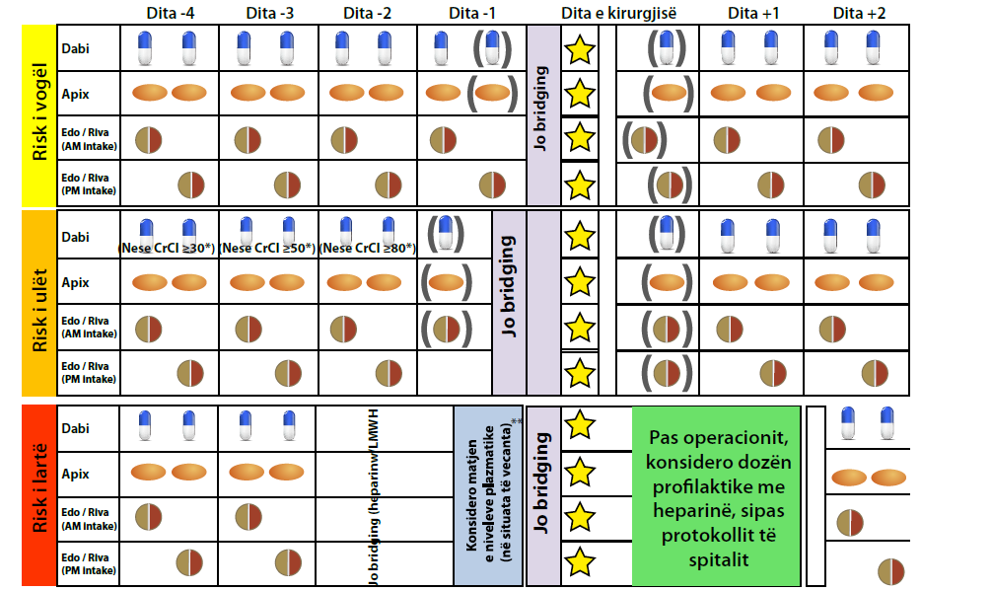

Megjithatë, për të përcaktuar se kur duhet ndërprerë dhe rinisur një NOAC, duhet të merren parasysh karakteristikat e pacientit (përfshirë moshën, rrezikun për insult cerebral, historinë e komplikimeve hemorragjike, mjekimin shoqërues, funksionin e veshkave etj.) si dhe faktorët kirurgjikalë. Si e tillë, periudha e ndërprerjes "së paracaktuar" e NOAC, e parashikuar në figurat 2 dhe 3 mund të kërkojë përshtatje bazuar në raportin individual përfitim/rrezik.
Këshillohet fort të zhvillohen dhe zbatohen udhëzime institucionale dhe politika mbarë spitalore në lidhje me menaxhimin perioperativ të antikoagulimit në mjedise të ndryshme kirurgjikale, të cilat të komunikohen gjerësisht dhe të jenë lehtësisht të disponueshme. Të gjithë pacientët që i nënshtrohen një ndërhyrjeje të planifikuar, si dhe mjekët e tyre të kujdesit parësor duhet të njoftohen me shkrim për datën dhe orën e parashikuar të ndërhyrjes, si dhe datën dhe orën e marrjes së fundit të NOAC.

Testet laboratorike para operacionit ose procedurave invazive
Më lart, në figurën 2, jepet me saktësi koha se kur duhet të ndërpritet një NOAC para një ndërhyrje të planifikuar, në vëarësi të funksionit renal/klirensit të kreatininës. Kjo metodë quhet ‘metoda e bazuar në kohë’. Përvec kësaj metode, eksizston edhe një metodë tjetër për të përcaktuar se sa kohë para një ndërhyrje kirurgjikale duhet të ndërpritet NOAC. Kjo metodë e dytë bazohet në matjen e përqëndrimit plazmatik të antikoagulantit/NOAC-ut para ndërhyrjes (‘metoda e bazuar në përqëndrimin plazmatik’). Ekzistojnë të dhëna se sa duhet të jetë psh përqëndrimi i apixabanit para ndërhyrjes. Nëse pas matjes rezulton se përqëndrimi plazmatik i apixaban është më i lartë se ai i duhuri, do të thotë që kryerja e procedurës mbart rrezik të rritur për hemorragji. Nëse rezulton më i ulët, do të thotë që bari është drejt eliminimit dhe ndërhyrja është më e sigurt.
Për shkak se analiza laboratorike me anë të së cilës maten përqëndrimet plazmatike të antikoagulantit nuk janë të disponueshme në cdo spital dhe për shkak se ato janë të kushtueshme, propozohet që metoda e dyte e llogaritjes së kohës së ndërhyrjes, të kryhet vetëm në ndërhyrjet me rrezik të lartë apo ndërhyrjet në të cilat edhe disa hemorragji mund të kenë pasoja të rënda. Edhe pse teorikisht e arsyeshme, profesionistët e kujdesit shëndetësor si dhe pacientët duhet të jenë të vetëdijshëm se përcaktimi i kohës se kur do të ndërpritet NOAC bazuar në nivelin plazmatik të tij, është një metodë e pastandardizuar apo vërtetuar në mënyrë prospektive përsa i përket impaktit klinik, përfshirë këtu edhe përcaktimin e niveleve 'të sigurta' të NOAC për lloje të ndryshme procedurash.
Në studimin PAUSE "Perioperative Anticoagulant Use for Surgery Evaluation", pacientët që i nënshtroheshin procedurave me rrezik të ulët kishin më shumë gjasa të kishin nivele të ngritura lehtë (> 30 ng/mL) ose mesatarisht (> 50 ng/mL) të NOAC për shkak se mjekët, duke i konsideruar procedurat si të lehta, e ndërprisnin NOAC-un vetëm pak kohë para ndërhyrjes. Për procedurat me rrezik të lartë, CrCl<50 ml/min, doza standarde e NOAC (kundrejt asaj të reduktuar), pesha trupore <70 kg dhe seksi femër u shoqëruan me nivele të larta të NOAC. Në studimin multicentrik CORIDA 'COncentration of RIvaroxaban, Dabigatran dhe Apixaban' , klirensi i kreatininës <50 ml/min dhe përdorimi i disa barnave antiaritmike (amiodaroni, verapamil, diltiazem) u shoqëruan me nivele perioperative të larta plazmatike. Megjithatë, nivelet e ngritura të NOAC nuk ishin në mënyrë të pavarur parashikues të një probabiliteti të rritur për hemorragji qoftë në PAUSE ashtu edhe në CORIDA. Prandaj, megjithëse vlerësimi i niveleve të mbetura të NOAC mund të merret parasysh në disa pacientë të përzgjedhur, veçanërisht përpara se t'i nënshtrohen ndërhyrjeve me rrezik të lartë, ndërprerja e 'bazuar në kohë' siç përshkruhet më poshtë, përgjithësisht duket e sigurt për shumicën e pacientëve dhe procedurave. Vlen të përmendet, se nëse NOAC ndërpritet për >72 orë, mundësia e ndonjë niveli të mbetur të NOAC duket shumë e ulët duke përjashtuar domosdoshmërinë e vlerësimit të nivelit të NOAC jashtë skenarëve me rrezik shumë të lartë të akumulimit të barit (p.sh. reduktim i rëndë i funksionit renal).

4.4.2 Koha e ndërprerjes së NOAC bazuar në klasifikimin e rrezikut për hemorragji
Ndërprerja bazuar në klasifikimin e rrezikut për hemorragji është diskutuar në tabelën
‘Klasifikimi i nderhyrjeve kirurgjikale elektive (të planifikuara) sipas rrezikut hemorragjik’ dhe është përmbledhur në figurat 2 dhe 3.
4.4.3 Bridging (Kalimi)
Mendohej se ndërprerja e antikoagulantit (antivitamikëve K ose NOAC-ëve) para ndërhyrjes kirurgjikale e ekspozonte pacientin ndaj një rreziku të rritur trombotik gjatë ndërhyrjes. Për ta shmangur këtë gjë, pas ndërprerjes së NOAC-ut apo antivitaminikëve K, pacienti kalohej në heparina me peshë molekulare të ulët (Low Molecular Weight Heparins – LMWH) ose heparina të pafraksionuara. Një proces i tillë njihet me emrin ‘bridging’. Por studimet dhe të dhënat nga praktika e përditshme klinike treguan se një praktikë e tille ishte e padobishme.
Për pacientët nën antivitaminikë K, kalimi në heparinë/LMWH u shoqërua me një rrezik dukshëm më të lartë të hemorragjisë madhore gjatë ndërhyrjes dhe nuk zvogëloi ngjarjet tromboembolike. Në mënyrë të ngjashme për NOAC-ët, kalimi shoqërohet me një rrezik të shtuar për hemorragji.
Bazuar në përvojën e mëparshme me antivitaminikë K, ekzistojnë shumë pak situata me rrezik të lartë, në të cilat mund të diskutohet kalimi nga një antikoagulant (me ndërprerjen e tij) në një tjetër dhe këtu përfshihen operacionet urgjente me një rrezik të lartë për hemorragji në pacientët me një ngjarje tromboembolike të kohëve të fundit (< 3 muaj) (përfshirë insultin cerebral, emboline sistemike ose trombozën venoze/embolinë pulmonare) ose në pacientë që pësuan një ngjarje embolike edhe pse NOAC u ndërpre në kohën dhe mënyrën e duhur. Në këto raste, përveç ndërprerjes "bazuar në kohë" të NOAC, kalimi në UFH-heparinë të pafraksionuar ose në dabigatran me dozë të ulët rreth operacionit - të dy këta agjentë kanë antidot me mundësi kthimi të shpejtë të efektit antikoagulues- mund të vlerësohet bazuar në një vendim ekipi multidisiplinor. Duhet të kryhen studime të mëtejshme mbi menaxhimin optimal të pacientëve të tillë me rrezik të lartë, pasi ata shpesh u përjashtuan ose ishin të nën-përfaqësuar në studimet e disponueshme që hetuan menaxhimin perioperativ të pacientëve të trajtuar me NOAC.
Në pacientët me sëmundje kronike të arterieve koronare (SAK) trajtimi me monoterapi NOAC është i sigurt dhe efektiv dhe konsiderohet terapi standarde për menaxhimin afatgjatë.
Megjithatë veçanërisht pacientët me një rrezik të lartë koronar mund të jenë në rrezik për ngjarje kardiovaskulare perioperative gjatë ndërprerjes së NOAC për shkak të mbetjes pa asnjë mjekim antitrombotik.
Në studimin (POISE – 2) ‘Perioperative Ishaemic Evaluation 2’, përdorimi peri-operativ i aspirinës nuk uli rrezikun e infarktit të miokardit (IM) ose vdekjes, por rriti rrezikun e hemorragjisë madhore në 10 010 pacientë të rrezikuar për komplikime vaskulare (një e treta me një histori sëmundjesh vaskulare). Megjithatë, mbetet e paqartë nëse rezultatet e këtij studimi, mund të përkthehen për pacientët me rrezik shumë të lartë për ngjarje koronare gjatë ndërprerjes perioperative të terapisë me NOAC. Një strategji me fillimin e terapisë me aspirinë para operacionit, zhvillimin e operacionit me aspirinë të vazhdueshme (me NOAC të pezulluar) dhe rifillimin e terapisë me NOAC pas operacionit (me ndërprerjen e terapisë me aspirinë) mund të vlerësohet dhe të vendoset nga një ekip multidisiplinar. Përsëri, kërkohen studime të mëtejshme për të standartizuar menaxhimin perioperativ gjatë këtyre situatave me rrezik të lartë.

4.4.4 Rinisja e terapisë NOAC pas një procedure invazive
Pas një procedure me hemostazë të menjëhershme dhe të plotë, NOAC-ët në përgjithësi mund të rifillojnë 6-8 orë pas përfundimit të ndërhyrjes.
Megjithatë, në disa ndërhyrje kirurgjikale, rifillimi i dozës së plotë të antikoagulantit brenda 48-72 orëve të para pas procedurës mund të sjellë një rrezik të rritur për hemorragji, rrezik ky që tejkalon rrezikun e insultit nga fibrilacioni atrial. Në raste të tilla, mund të merret parasysh tromboprofilaksia postoperative me LMWH në dozë profilaktike 6-8 orë pas operacionit, duke shtyrë rinisjen e NOAC > 48–72 orë. Në mënyrë të ngjashme, në pacientët në të cilët marrja nga goja e barit nuk është e mundur (p.sh. në rastin e ventilimit artificial, të përzierave postoperative, të vjellave, ileus etj.) duhet të merret parasysh administrimi i heparinës. Në të kundërt, nuk ka të dhëna për sigurinë dhe efikasitetin e përdorimit pas operacionit të një doze të reduktuar të NOAC (siç përdoret për parandalimin e tromboembolisë venoze pas zëvendësimit të kokës së femurit/gjurit) në pacientët me fibrilacion atrial që i nënshtrohen një procedure kirurgjikale.

4.4.5 Konsiderata të veçanta për procedurat e ablacionit* të fibrilacionit atrial
Ablacioni me kateter i atriumit të majtë është një ndërhyrje me rrezik të lartë për hemorragji madhore në ijë (në vendin ku futet kateteri), si dhe për hemorragji serioze dytësore pas punksionit transseptal (TSP)** dhe ablimit në atriumin e majtë (megjithëse incidenca e këtyre komplikimeve ka qenë në rënie, veçanërisht në qëndrat me përvojë). Nga ana tjetër, ndërhyrja rrit drejtpërdrejt rrezikun e komplikimeve tromboembolike. Deklaratat dhe udhëzimet e fundit ndërkombëtare konsensuale rekomandojnë kryerjen e ablacionit me kateter në atriumin e majtë nën trajtim të pandërprerë me antikoagulantë (objektivi INR 2.0–2.5 nëse kryhet me antivitaminikë K), pasi një strategji e tillë ishte e lidhur me më pak ngjarje tromboembolike dhe më pak hemorragji në krahasim me ndërprerjen e antikoagulantit oral dhe kryerjen e procedurës nën heparinë (shiko me lart, në kapitullin 4.4.3, konceptin e bridging). Në studime klinike rastesore të dedikuara për apixaban, dabigatran, edoxaban, është ekzaminuar se cilët janë më efikasë dhe të sigurt për kryerjen e ablacionit të fibrilacionit atrial, NOAC-ët apo antivitaminikët K. Doza e fundit e NOAC-ve që merren një herë në ditë u rekomandua (rivaroxaban) ose u detyrua (edoxaban) të administrohej në mbrëmjen para procedurës, ndërsa NOAC-ët e dozuar dy herë në ditë (apixaban, dabigatran) u administruan në mëngjesin e procedurës. Rezultatet e këtyre studimeve treguan se hemorragjitë madhore ishin në përgjithësi më të ulëta me NOAC në krahasim me antivitaminikët K, ndërsa ngjarjet tromboembolike ishin të ngjashme në të dy grupet. Po kështu, një meta-analizë e fundit e 29 studimeve që përfshinin mbi 12 000 pacientë, konfirmoi një shkallë më të ulët të ngjarjeve hemorragjike me NOAC kundrejt antivitaminikëve K, me një shkallë të ngjashme (të ulët) të komplikimeve tromboembolike. Kështu, terapia e pandërprerë me NOAC mund të konsiderohet e sigurt dhe efektive në ablacionin e fibrilacionit atrial dhe ka të ngjarë të jetë mënyra e preferuar e antikoagulimit për pacientët që i nënshtrohen kësaj procedure.

* Ablacioni kardiak është një procedurë që kryhet vetëm nga kardiologë të specializuar për ndërhyrje kardiake. Procedura përfshin filetimin/futjen e kateterëve (tuba të hollë, të gjata fleksibël) në zemër, përmes një ene gjaku (hyrja mund të kryhet nga një enë e madhe gjaku në kofshë-nëpërmjet venës femorale, në krah ose në qafë ngjashëm me procedurën e koronarografisë). Kateteri është i pajisur me elektroda që komandohen nga jashtë. Me arritjen e kateterit në zemër, kardiologu lëshon impulse elektrike duke shkaktuar shpërthime energjie me radiofrekuencë dhe shikon se cila zonë e zemrës hiperaktivizohet. Kjo zonë është përgjegjëse për shpërthimin e fibrilaciont atrial apo disa formave të tjera të aritmive. Impulset elektrike me energji të lartë drejtohen dhe “djegin”/shkatërrojnë ato seksione të vogla të indeve jonormale të zemrës përgjegjëse për rrahjet e parregullta. (Cardiac ablation - Mayo Clinic)
** ** Punksioni transseptal (punksioni në murin që ndan atriumin e majtë nga atriumi i djathtë) është një procedurë rutinë për elektrofiziologët kardiak për të hyrë në atriumin e majtë, kryesisht për ablacionin/heqjen e fibrilacionit atrial.

Duhet të zhvillohet një protokoll institucional për pacientët me NOAC që i nënshtrohen ablacionit të fibrilacionit atrial për të siguruar një qasje uniforme. Për të imituar sa më shumë situatën e studimeve klinike, duhet rekomanduar që NOAC-ët që merren një herë në ditë, të merren në mbrëmje shumë kohë përpara (p.sh. 1 javë) ndërhyrjes. Për NOAC-ët që përdoren dy herë në ditë mund të zgjidhet të administrohet doza e fundit pak para procedurës (p.sh. 'vërtet e pandërprerë') ose të kryhet një ndërprerje e shkurtër (doza e fundit e NOAC në mbrëmjen para procedurës).
Zgjedhja mund të varet nga një sërë faktorësh duke përfshirë funksionin e veshkave, një praktikë rutinë të administrimit të heparinës përpara punksionit transseptal (të parë) dhe administrimit të protaminës përpara heqjes së mbështjellësit. Veçanërish në rastin e fundit, nëse është zgjedhur që të mos jepet doza e mëngjesit, pacientët mund të ekspozohen ndaj niveleve të ulëta antikoaguluese pas procedurës. Megjithatë, nuk disponohen studime të randomizuara klinike që të krahasojnë strategjitë e ndërprerjes së ‘vërtetë’ të NOAC përkundrejt asaj 'minimale'. Në studimin RE-CIRCUIT, pesë hemorragjitë madhore të ndodhura në krahun e dabigatranit ndodhën të gjitha në pacientët me <4 orë (n=2) ose 4-8 orë (n= 3) që nga marrja e fundit e dabigatranit. Për më tepër, 19.6% e të gjithë pacientëve që morën dabigatran e patën marrjen e fundit të barit >8 orë para procedurës që rezulton në një kohëzgjatje të ngjashme të ndërprerjes si në NOAC me përdorim një herë në ditë, me marrjen e fundit në mbrëmjen para procedurës.
Për rrjedhojë, anashkalimi i dozës së mëngjesit në ditën e ablacionit mund të jetë një opsion i vlefshëm për NOAC-ët që dozohen dy herë në ditë.
Marrja e NOAC mund të rifillojë 3-5 orë pas heqjes së mbështjellësit nëse vendoset hemostaza adekuate dhe është përjashtuar efuzioni i perikardit.

4.4.6 Konsiderata të veçanta për procedurat e kardiokirurgjisë
Ndërprerja dhe rifillimi i NOAC-ëve rreth kardiokirurgjisë
Kardiokirurgjia e planifikuar në pacientët me NOAC bie në kategorinë 'e kuqe' të procedurave me rrezik të lartë (dmth. me rrezik për hemorragji të shpeshtë dhe/ose me ndikim të lartë), siç tregohet në Tabelën ‘Klasifikimi i ndërhyrjeve kirurgjikale elektive (të planifikuara) sipas riskut hemorragjik’ dhe Figurat 2 dhe 3.
Prandaj, zbatohet një kohë standarde e ndërprerjes prej 48 orësh, gjithashtu sipas Udhëzimeve të Shoqatës Evropiane për Kirurgjinë Kardio-Thorakale (EACTS), por kohët më të gjata të ndërprerjes prej 72-96 orë mund të merren parasysh në pacientët që kanë rrezik për akumulim të NOAC (p.sh. pacientët e moshuar, ata më sëmundje renale kronike etj.). Vlen të përmendet, nëse NOAC-ët ndërpriten për >72 orë, gjasat për ndonjë nivel të mbetur të barit në gjak janë shumë të ulta, duke përjashtuar kështu domosdoshmërinë e vlerësimit sasior të barit në gjak përvec skenarëve me rrezik shumë të lartë të akumulimit të barit (p.sh. reduktim i rëndë i funksionit renal). E rëndësishme është të theksohet se ashtu si për shumicën e situatave të tjera, nuk rekomandohet kalimi/bridging në LMWH para operacionit për pacientët që do të kryerjnë ndërhyrje të planifikuar kardiake kirurgjikale dhe që u duhet të ndërpresin NOAC-un.
Në pacientët me NOAC që duhet t'i nënshtrohen urgjentisht kardiokirurgjisë, dmth pa mundësinë e ndërprerjes së trajtimit për intervalet e sipërpërmendura, vlerësimi i niveleve plazmatikë të NOAC mund të të jetë i dobishëm për shtresëzimin e rrezikut (shiko skemën ‘Menaxhimi i pacinetëve nën NOAC kur duhet të kryhet një ndërhyrje kirurgjikale e paplanifikuar’).
Udhëzimet EACTS sugjerojnë nivele plazmatike <30 ng/mL si vlera kufitare nën të cilat operacionet mund të kryhen 'në mënyrë të sigurt', por mungojnë të dhënat nga studimet prospektive. Nëse maten vlera më të larta dhe pritja e mëtejshme është e pamundur, asnjanësimi i efektit të dabigatranit duke përdorur idarucizumab mund të përfaqësojë një opsion të vlefshëm trajtimi. Aktualisht është e paqartë nëse asnjanësimi i frenuesve të faktorit Xa (rivaroxaban, apixaban e.t.j) duke përdorur andexanet alfa është po aq i sigurt dhe efektiv në situata të tilla, veçanërisht duke pasur parasysh efektin e tij të mundshëm pro-trombotik, si dhe efektin e tij frenues jo-specifik në frenuesit e tjerë të faktorit Xa duke përfshirë heparinën e pafraksionuar (që mund të kërkojë përdorimin e një frenuesi të drejtpërdrejtë të trombinës si p.sh. argatroban ose bivalirudin gjatë bypass-it kardiopulmonar). Në funksion të këtyre kufizimeve, të kombinuara me disponueshmërinë e kufizuar dhe koston e lartë të andeksanet alfa, mund të jetë e këshillueshme që 'përmbysja' e efektit inhibues të faktorit Xa të kryhet duke përdorur PCC ose aPCC, duke peshuar gjithashtu me kujdes indikacionet e tij kundrejt efektit të tij të mundshëm protrombotik, derisa të dhëna të mëtejshme për andexanet alfa të bëhen të disponueshme në kontekstin e procedurave të kirurgjisë kardiake.
Pas operacionit kardiak, koha optimale për rifillimin e NOAC varet nga një sërë faktorësh, duke përfshirë hemostazën adekuate si dhe çdo ndërhyrje shtesë (të planifikuar dhe të paplanifikuar). Në fillim të periudhës postoperative këshillohet të përdoren heparina e pafraksionuara ose heparinat me peshë molekulare të ulët në dozë profilaktike për shkak të fillimit, përfundimit dhe rikthyeshmërisë së shpejtë të efektit terapeutik, të ndjekur nga heparinat në dozë terapeutike 12-48 orë pas operacionit. Pasi të jetë konfirmuar hemostaza adekuate dhe nuk planifikohen ndërhyrje të mëtejshme, heparina e pafraksionuar ose heparina me peshë molekulare të ulët mund të kalojnë në një NOAC në pacientët që kualifikohen për përdorimin e tyre.

Menaxhimi i NOAC rreth ndërhyrjeve që kryhen pas një operacioni kardiak (përfshirë futjen e tubit në kraharor, heqjen e telave të përkohshëm të ritmit epikardial)
Nuk ekzistojnë evidenca të forta shkencore për të këshilluar se cila është mënyra më e mirë për të menaxhuar ndërhyrjet e kryera ose të planifikuara menjëherë pas operacionit kardiak, duke përfshirë heqjen e telave të përkohshëm të stimuluesit kardiak epikardial.
Në shumicën e skenarëve, mund të aplikohet një skemë e ngjashme si për ndërhyrjet me 'rrezik të ulët hemorragjik' (shiko tabelën ‘Klasifikimi i ndërhyrjeve kirurgjikale elektive (të planifikuara) sipas riskut hemorragjik’ dhe Figurat 2 dhe 3), pra me një ndërprerje 24 orëshe të terapisë me NOAC. Megjithatë, një mori faktorësh të tjerë mund të ndikojnë në kohëzgjatjen e ndërprerjes së NOAC duke përfshirë trombocitopeninë, terapinë shtesë antitrombocitare, bashkëadministrimin e disa barnave, përkeqësimin e sëmundjes renale kronike etj. Prandaj mund të këshillohet që të mos fillohet terapia me NOAC pas operacionit kardiak përpara heqjes së telave të përkohshëm të ritmit epikardial ose kur ende pritet ndonjë ndërhyrje tjetër (drenazhi i efuzionit pleural etj.).

Përdorimi i NOAC në fibrilacionin atrial post-operativ
Fibrilacioni atrial pas operacionit kardiak është i zakonshëm, me incidenca të raportuara deri në 20-50%. Udhëzimet e fibrilacionit atrial të ESC të vitit 2020 (të zhvilluara në bashkëpunim me EACTS) tregojnë se terapia afatgjatë me antikoagulantë oralë mund të konsiderohet në pacientët në rrezik për insult cerebral në terren të fibrilacionit atrial (të zhvilluar rishtazi) pas operacionit kardiak (Klasa IIb, niveli B i evidencës), pasi rreziku afatshkurtër dhe afatgjatë për insult cerebral mund të rritet ndjeshëm në pacientë të tillë. Koha e fillimit të antikoagulimit oral ndjek parimet e përgjithshme pas operacionit kardiak, siç përshkruhen më sipër.

Përdorimi i NOAC në pacientët me fibrilacion atrial pas implantimit të valvulës bioprotetike ose riparimit të valvulës
Tradicionalisht, antivitaminikët K kanë qenë antikoagulantët e zgjedhur gjatë 1-3 muajve të parë pas implantimit të valvulës bioprostetike ose riparimit të valvulës në pacientët me fibrilacion atrial. Siç u diskutua në paragrafin 'Përshtatshmëria dhe dozimi i NOAC', NOAC-ët shfaqen si një opsion i vlefshëm pas kësaj periudhe, duke pasur parasysh të dhënat nga studimet kryesore të fazës III, si dhe studimin e dedikuar RIVER. Rezultatet e këtij të fundit nënkuptojnë se pacientët mund të jenë trajtuar me një NOAC edhe më herët pas zëvendësimit biologjik të valvulës, por numri i pacientëve të rastësishëm <3 muaj pas operacionit ishte i vogël (n= 95, me rivaroxaban). Nevojiten të dhëna të mëtejshme konfirmuese, gjithashtu me NOAC të tjerë.

NOACs pas transplantimit të arterieve koronare
Në pacientët pa fibrilacion atrial, terapia e dyfishtë antiagregante (Dual AntiPlatelete Therapy) administrohet shpesh te pacientët pas transplantimit të arterieve koronare (CABG – coronaro-artery bypass grafting) (pas by-pass-it) pasi shoqërohet me përmirësim të procedurës dhe ulje të vdekshmërisë (megjithëse niveli i evidentimit veçanërisht për këtë të fundit është i dobët). Në pacientët me fibrilacion atrial që duhet të kryejnë by-pass, kombinimi i një agjenti të vetëm antiagregant (aspirinë ose klopidogrel) me NOAC duket i arsyeshëm, por nuk ka studime të rastësishme, prospektive në këtë fushë. Kombinimi i dy agjentëve antiagregantë me një NOAC duket i padëshirueshëm për shkak të rrezikut të tij të natyrshëm për hemorragji, por përsëri, nuk ka asnjë studim të mundshëm.
Koha post-operative e rifillimit të terapisë me NOAC ndjek të njëjtat parime siç tregohet më sipër. Një vit pas CABG, NOAC-ët mund të vazhdojnë si monoterapi, ngjashëm me pacientët e tjerë me sindromën koronare kronike.
NOACs pas trajtimit kirurgjikal të fibrilacionit atrial + okluzionin/heqjen e apendiksit të atriumit të majtë
Sipas udhëzimeve të ESC te fibrilacionit atrial të vitit 2020 (zhvilluar në bashkëpunim me EACTS), terapia afatgjatë me antikoagulantë oral, rekomandohet te pacientët pas operacionit të fibrilacionit atrial dhe mbylljes së apendiksit të atriumit të majtë bazuar në rrezikun tromboembolik të pacientit siç vlerësohet nga rezultati CHA₂DS₂-VASc dhe jo në 'suksesin ' e procedurës (nuk ka të dhëna nga studime klinike rastësore). Fillimi postoperativ i terapisë me NOAC ndjek parimet e përgjithshme pas kardiokirurgjisë siç janë përshkruar më sipër.

